Муниципальное образование
Советский район
Ханты-Мансийского автономного округа – Югры

АДМИНИСТРАЦИЯ СОВЕТСКОГО РАЙОНА

П О С Т А Н О В Л Е Н И Е

от « 10 » октября 2022 г. № 3262 г. Советский

Об утверждении документации
по планировке территории

В соответствии с Градостроительным кодексом Российской Федерации, Федеральным законом от 06.10.2003 № 131-ФЗ «Об общих принципах организации местного самоуправления в Российской Федерации», постановлением Правительства Российской Федерации от 12.05.2017 № 564 «Об утверждении Положения о составе и содержании документации по планировке территории, предусматривающей размещение одного
или нескольких линейных объектов», постановлением администрации Советского района
от 04.03.2022 № 571/НПА «Об утверждении административного регламента предоставления муниципальной услуги «Подготовка и утверждение документации по планировке территории», соглашением о передаче осуществления части полномочий администрации городского поселения Советский администрации Советского района от 17.12.2020,
на основании обращения общества с ограниченной ответственностью «Геосервис-Югра»
от 08.09.2022 исх. № 599, учитывая протокол общественных обсуждений от 09.10.2022 № 21 и заключение о результатах общественных обсуждений от 09.10.2022 № 21:
1. Утвердить документацию по планировке территории (проект планировки территории и проект межевания территории) «Под реконструкцию дорог в г. Советский улиц: Василия Чапаева (от улицы Юбилейная до улицы Петра Багаева), Петра Багаева (от улицы Василия Чапаева до улицы Киевская)» (приложение).
2. Опубликовать настоящее постановление в порядке, установленном Уставом Советского района, и разместить на официальном сайте Советского района.
3. Настоящее постановление вступает в силу после его официального опубликования.
4. Контроль исполнения настоящего постановления возложить на заместителя главы Советского района по строительству, начальника управления архитектуры
и градостроительства администрации Советского района Яковлева Н.С.

Глава Советского района Е.И. Буренков

Приложение

к постановлению

администрации Советского района
от 10.10.2022 № 3262

- Проект планировки территории. Графическая часть

  - Чертеж красных линий

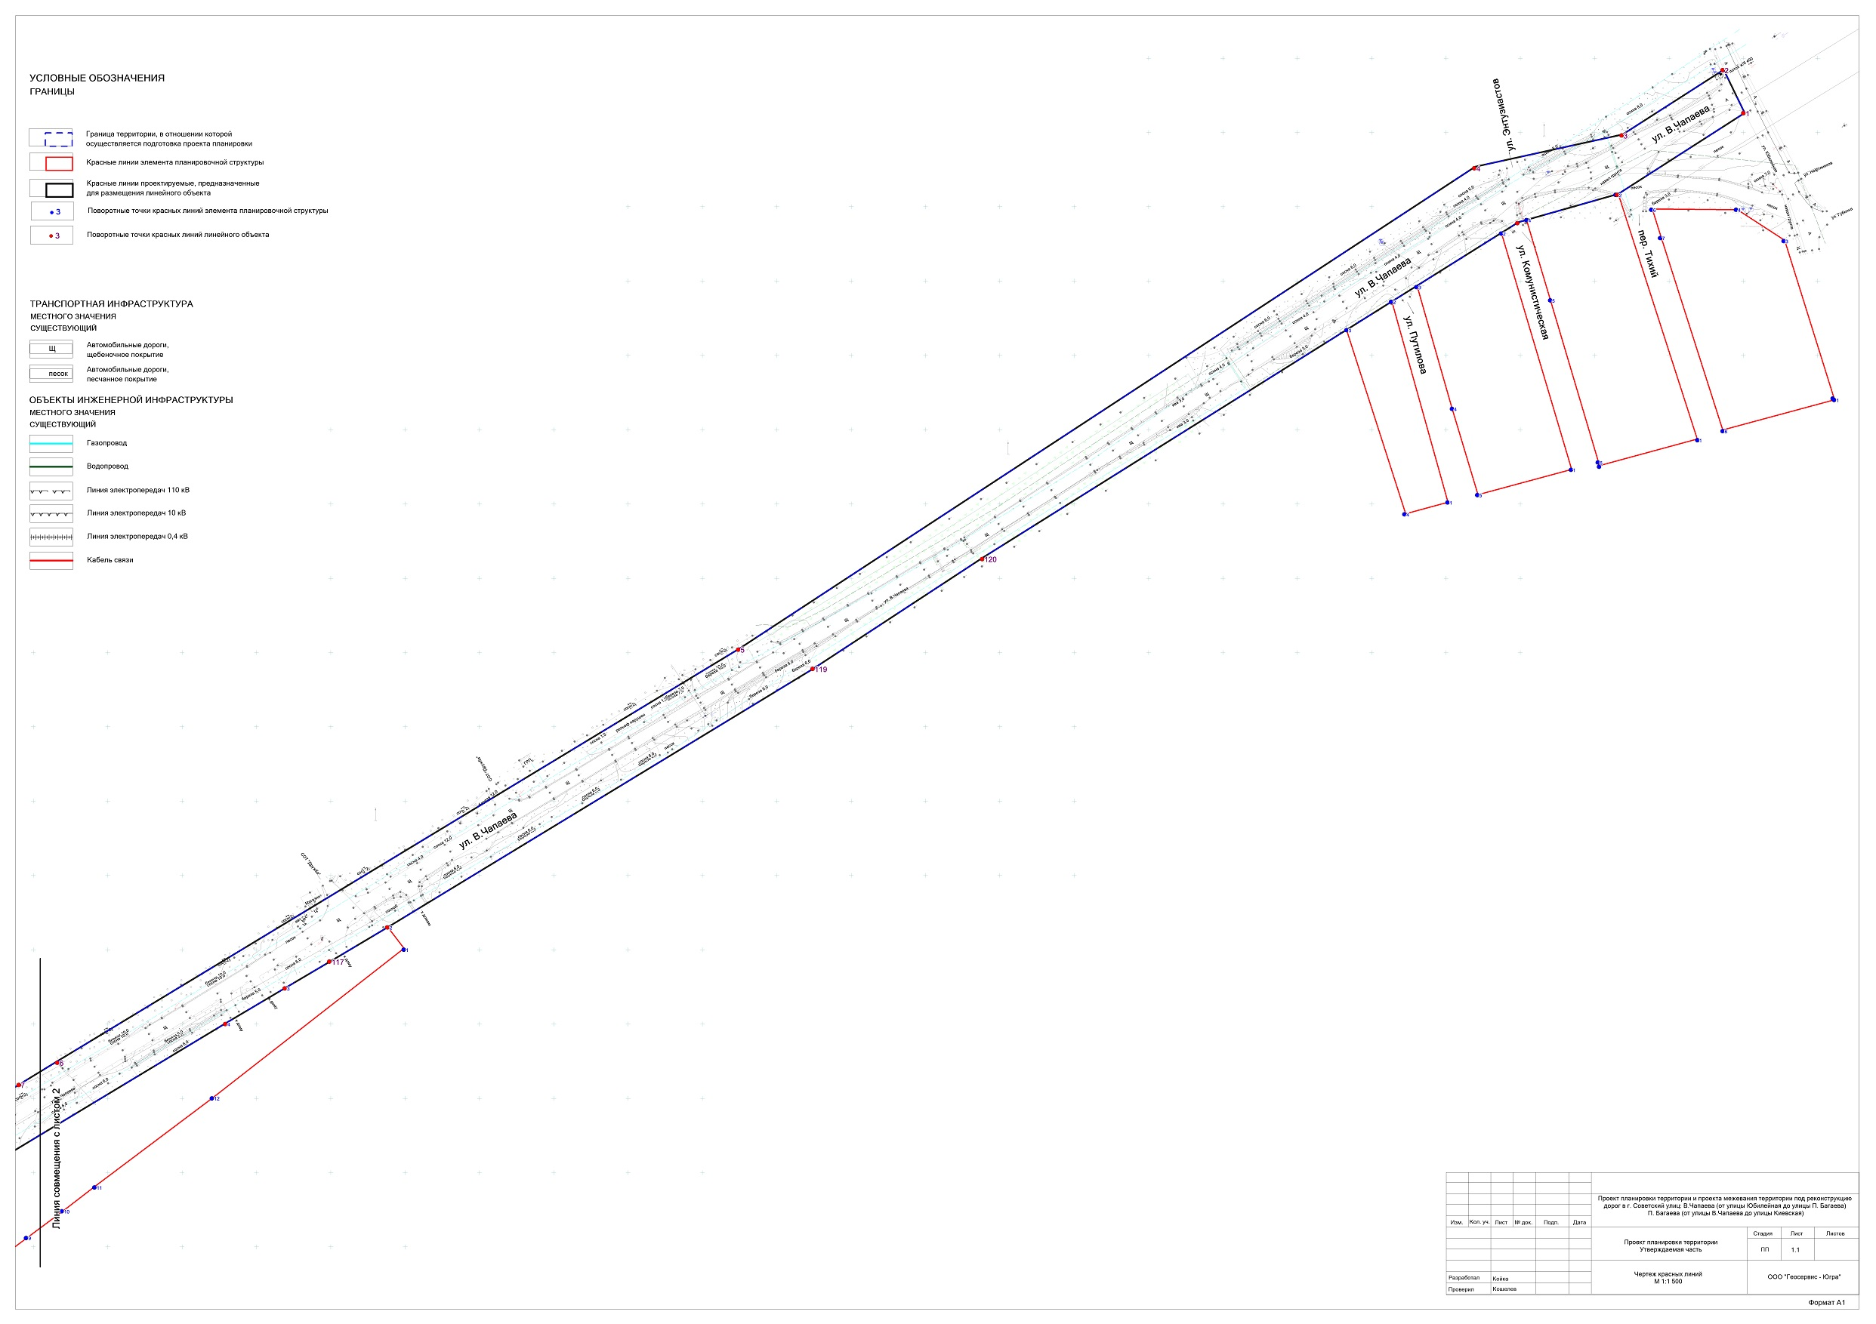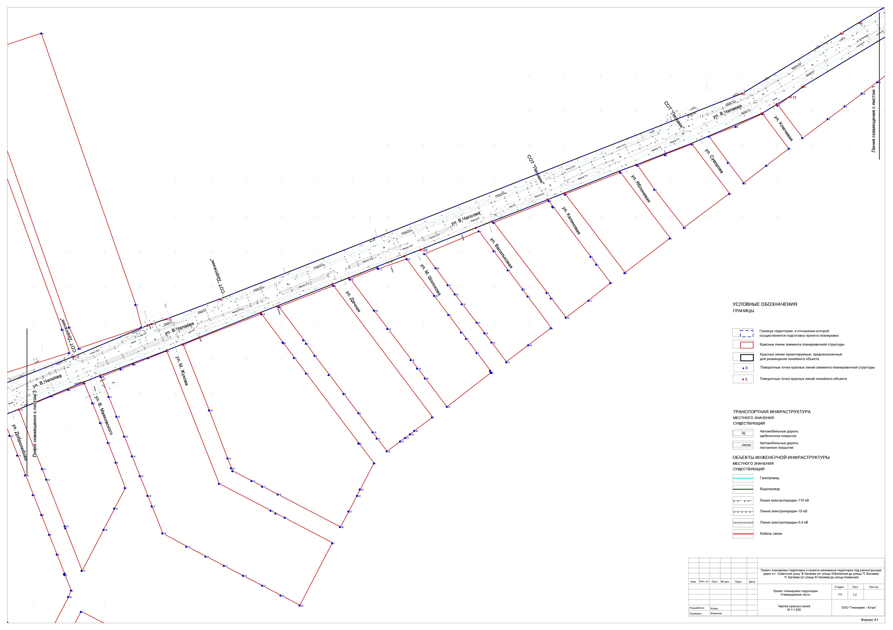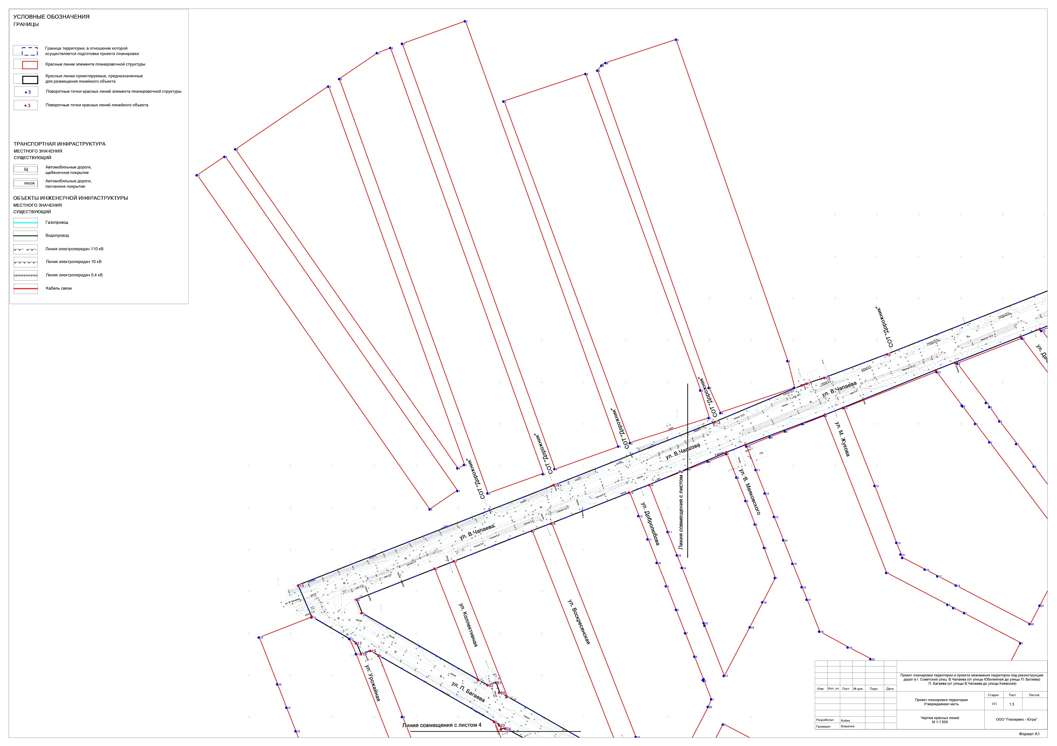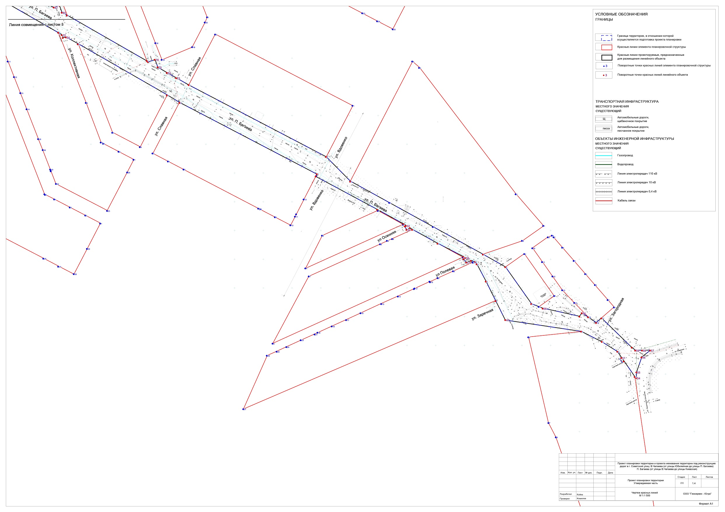

1.2. Чертеж границ зон планируемого размещения линейных объектов,

в том числе подлежащих реконструкции в связи с изменением их местоположения

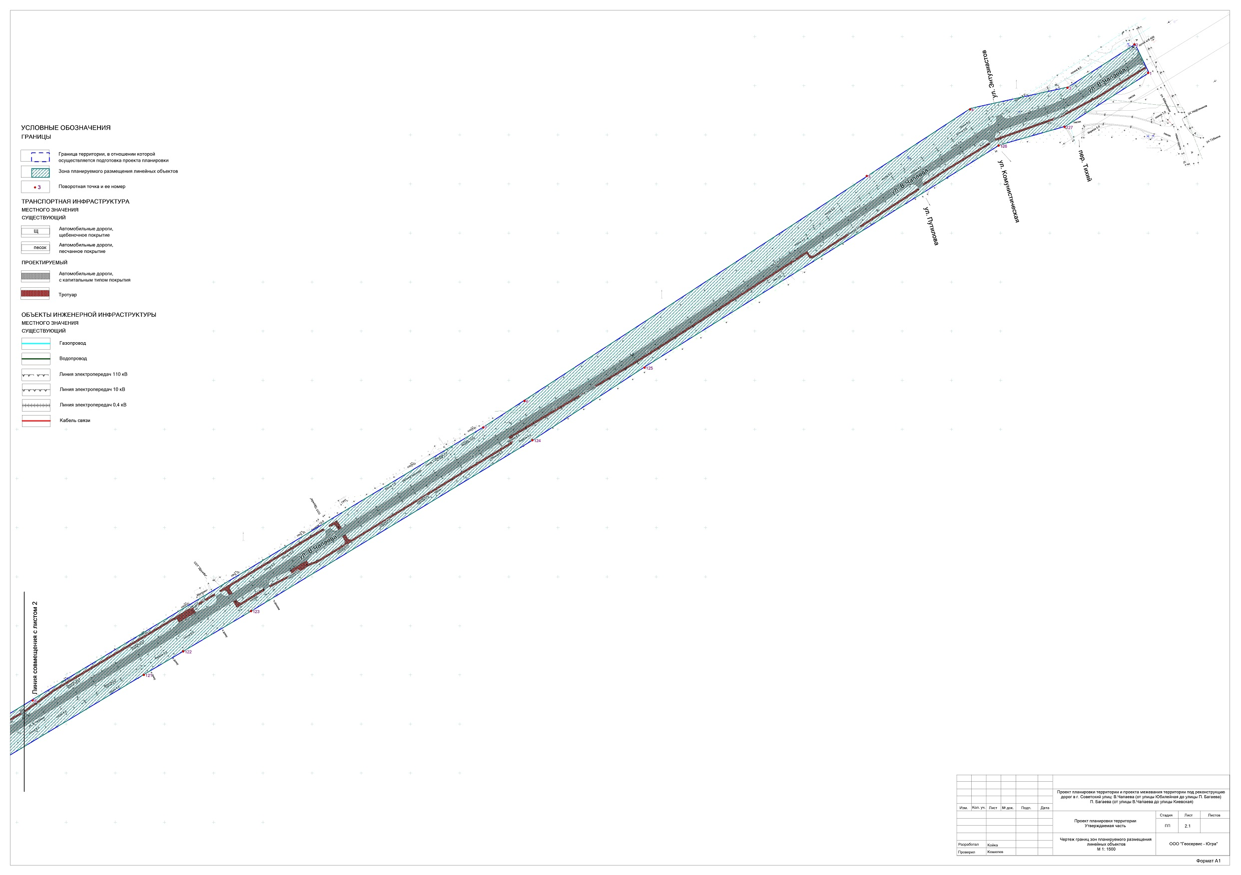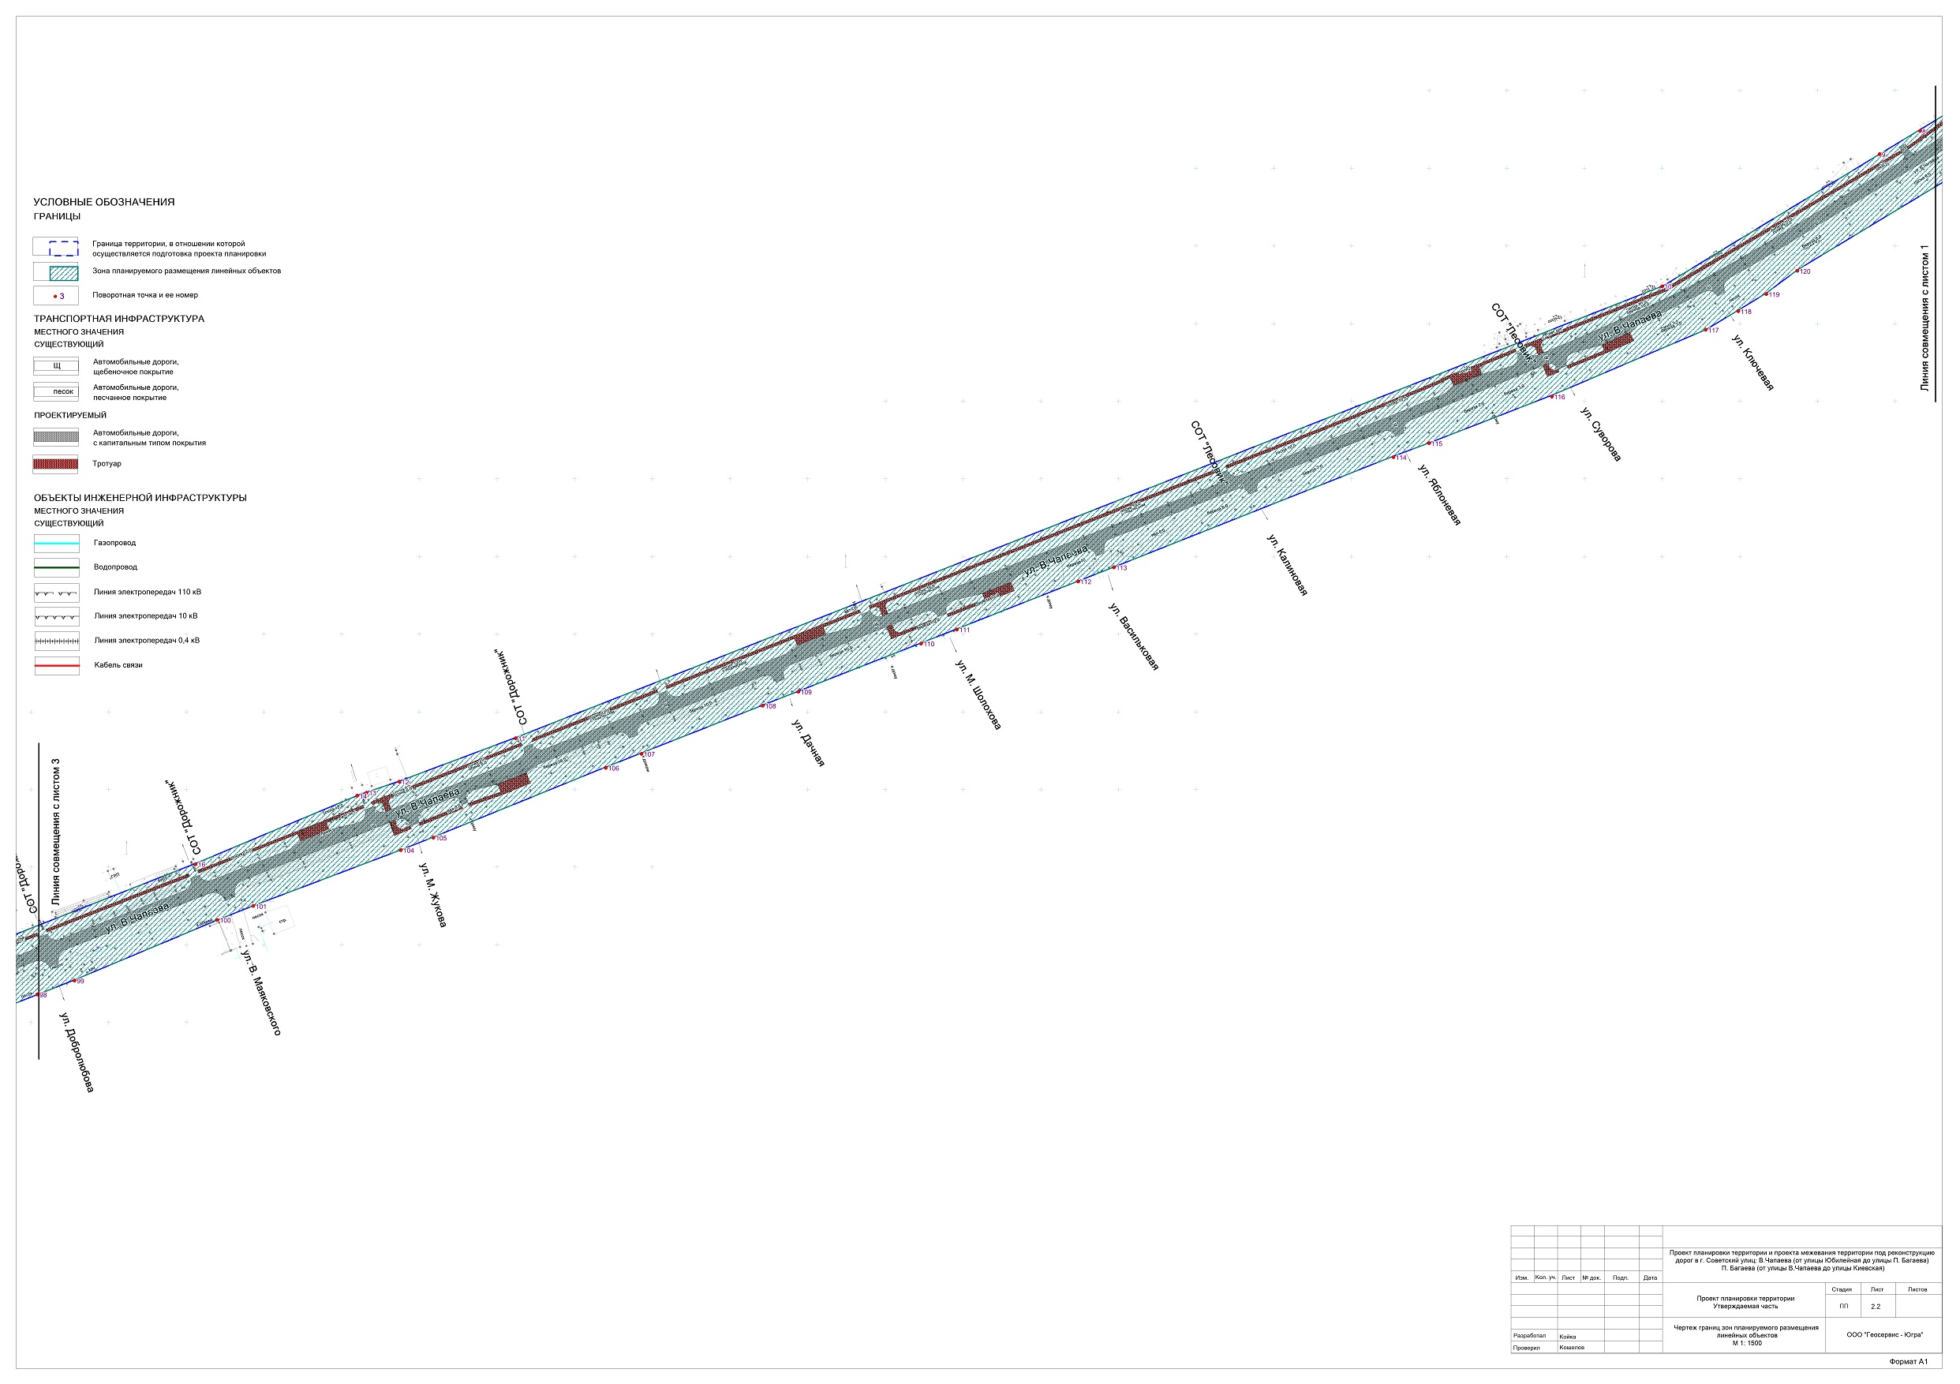
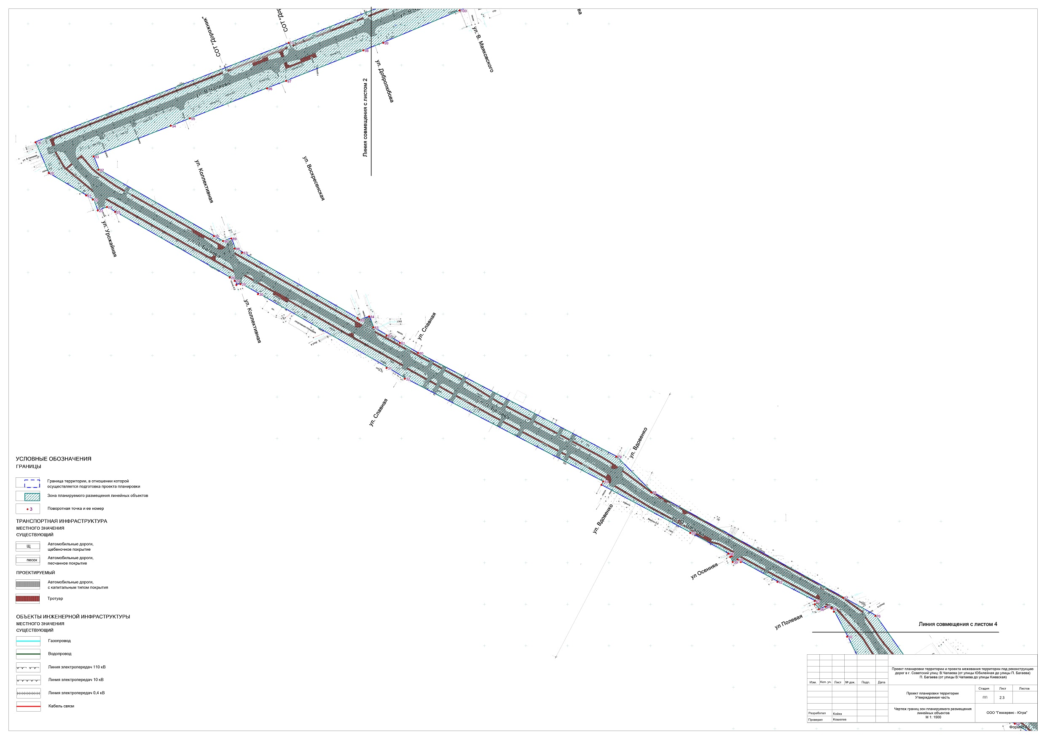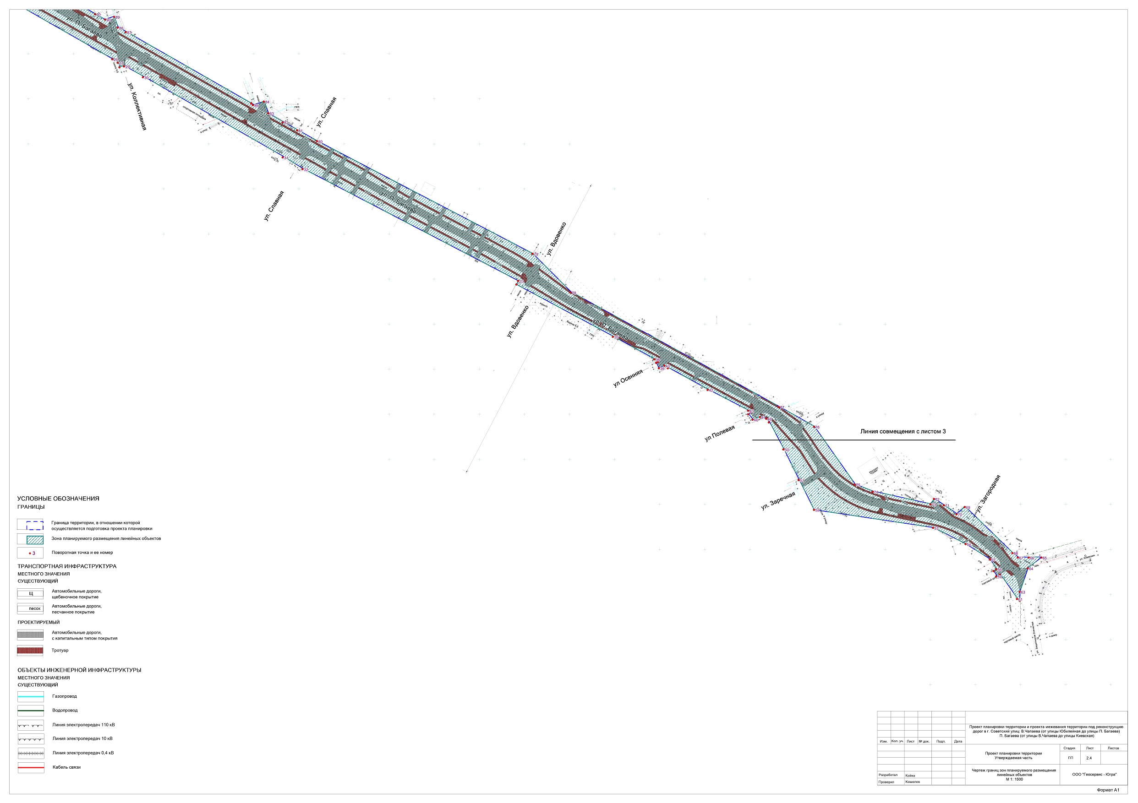

- Положение о размещении линейных объектов

2.1. Наименование, основные характеристики и назначение планируемых

для размещения линейных объектов. Перечень муниципальных районов, муниципальных образований, на территориях которых устанавливаются

зоны планируемого размещения линейных объектов

Проект планировки выполняется для определения места размещения линейного объекта местного значения – дороги.
В административном отношении объект находится в г. Советский Советского района Ханты-Мансийского автономном округа – Югры. Проектируемая территория расположена
в северо-западной части г. Советский.
Проектируемый участок общей площадью 16,53 га расположен на землях категории «земли населенных пунктов».
Протяжённость дороги – 4 458 м. Дорога относится к территории общего пользования и отделяется от элементов планировочной структуры красными линиями.
Проектом планировки предлагается установление красных линий с учётом ранее выполненной проектной документации, в увязке с существующими улицами, проездами, действующими землепользованиями, инженерными сетями.
Расстояния между красными линиями определены категорией каждой
из существующих и планируемых улиц.
2.2. Ведомость координат характерных точек красных линий линейного объекта

Номер точки | Координата, Х | Координата, У
1 | 1002163,19 | 1686900,83
2 | 1002192,32 | 1686886,76
3 | 1002148,73 | 1686818,82
4 | 1002126,96 | 1686719,64
5 | 1001802,59 | 1686224,70
6 | 1001524,94 | 1685766,04
7 | 1001509,30 | 1685740,33
8 | 1001424,52 | 1685600,98
9 | 1001133,82 | 1684862,80
10 | 1001105,66 | 1684787,96
11 | 1001098,35 | 1684766,11
12 | 1001096,25 | 1684760,49
13 | 1001052,56 | 1684656,44
14 | 1000977,12 | 1684464,88
15 | 1000857,58 | 1684159,08
16 | 1000820,06 | 1684175,16
17 | 1000788,49 | 1684228,93
18 | 1000775,10 | 1684234,16
19 | 1000779,22 | 1684245,25
20 | 1000773,49 | 1684255,33
21 | 1000694,22 | 1684393,57
22 | 1000690,77 | 1684399,56
23 | 1000685,59 | 1684401,53
24 | 1000686,89 | 1684406,30
25 | 1000674,94 | 1684427,96
26 | 1000585,99 | 1684582,94
27 | 1000572,98 | 1684604,13
28 | 1000448,09 | 1684843,31
29 | 1000444,07 | 1684841,25
30 | 1000386,49 | 1684948,67
31 | 1000361,08 | 1684994,79
32 | 1000358,96 | 1684998,18
33 | 1000357,79 | 1684996,22
34 | 1000351,33 | 1684999,04
35 | 1000354,30 | 1685005,63
36 | 1000351,80 | 1685009,64
37 | 1000327,66 | 1685053,69
38 | 1000304,26 | 1685098,84
39 | 1000302,07 | 1685101,00
40 | 1000300,09 | 1685098,71
41 | 1000294,31 | 1685103,73
42 | 1000297,85 | 1685111,63
43 | 1000295,25 | 1685118,18
44 | 1000291,44 | 1685121,83
45 | 1000261,16 | 1685137,84
46 | 1000227,98 | 1685154,34
47 | 1000194,12 | 1685171,13
48 | 1000174,32 | 1685303,77
49 | 1000156,08 | 1685339,56
50 | 1000139,39 | 1685366,24
51 | 1000128,56 | 1685373,79
52 | 1000122,76 | 1685377,83
53 | 1000095,79 | 1685396,48
54 | 1000093,26 | 1685399,05
55 | 1000103,13 | 1685399,32
56 | 1000129,91 | 1685408,65
57 | 1000141,67 | 1685423,75
58 | 1000141,64 | 1685409,45
59 | 1000141,56 | 1685397,88
60 | 1000146,56 | 1685391,25
61 | 1000197,85 | 1685338,52
62 | 1000189,82 | 1685329,37
63 | 1000199,35 | 1685315,52
64 | 1000206,45 | 1685304,73
65 | 1000200,74 | 1685300,00
66 | 1000214,96 | 1685236,23
67 | 1000222,43 | 1685216,83
68 | 1000286,62 | 1685171,52
69 | 1000308,74 | 1685132,32
70 | 1000435,99 | 1684901,48
71 | 1000478,31 | 1684859,54
72 | 1000603,37 | 1684620,26
73 | 1000615,83 | 1684598,29
74 | 1000624,82 | 1684582,35
75 | 1000634,03 | 1684566,50
76 | 1000647,31 | 1684561,65
77 | 1000643,66 | 1684549,92
78 | 1000645,06 | 1684547,52
79 | 1000724,61 | 1684408,76
80 | 1000729,87 | 1684399,61
81 | 1000741,76 | 1684395,21
82 | 1000738,15 | 1684385,17
83 | 1000744,49 | 1684374,14
84 | 1000824,05 | 1684235,59
85 | 1000840,58 | 1684229,02
86 | 1000877,09 | 1684322,21
87 | 1000886,22 | 1684345,47
88 | 1000922,74 | 1684438,62
89 | 1000931,62 | 1684461,86
90 | 1000968,34 | 1684554,91
91 | 1000977,58 | 1684578,34
92 | 1001016,38 | 1684670,66
93 | 1001025,16 | 1684693,01
94 | 1001025,17 | 1684693,00
95 | 1001061,34 | 1684788,71
96 | 1001069,64 | 1684809,67
97 | 1001114,64 | 1684920,32
98 | 1001123,76 | 1684943,51
99 | 1001154,56 | 1685021,73
100 | 1001163,59 | 1685044,77
101 | 1001194,48 | 1685123,18
102 | 1001203,62 | 1685146,40
103 | 1001234,24 | 1685224,19
104 | 1001243,38 | 1685247,41
105 | 1001274,17 | 1685325,64
106 | 1001283,45 | 1685349,23
107 | 1001314,60 | 1685427,06
108 | 1001323,34 | 1685450,58
109 | 1001353,92 | 1685529,42
110 | 1001396,24 | 1685628,56
111 | 1001409,10 | 1685649,70
112 | 1001419,62 | 1685667,00
113 | 1001433,74 | 1685685,91
114 | 1001434,80 | 1685687,33
115 | 1001550,50 | 1685879,28
116 | 1001574,10 | 1685919,17
117 | 1001592,05 | 1685949,54
118 | 1001615,13 | 1685988,39
119 | 1001789,15 | 1686274,47
120 | 1001863,85 | 1686388,43
121 | 1002089,65 | 1686748,78
122 | 1002108,67 | 1686815,86
1 | 1002163,19 | 1686900,83

2.3. Ведомость координат характерных точек красных линий элемента
планировочной структуры

Номер точки | Координата, Х | Координата, У
1 | 1000970,72 | 1684349,2
2 | 1001369,87 | 1684071,88
3 | 1001347,45 | 1684038,75
4 | 1000948,27 | 1684316,1
1 | 1000970,72 | 1684349,2
1 | 1001001,13 | 1684357,78
2 | 1001453,7 | 1684195,46
3 | 1001378,23 | 1684084,32
4 | 1000997,11 | 1684349,92
1 | 1001001,13 | 1684357,78
1 | 1000744,49 | 1684374,14
2 | 1000877,09 | 1684322,21
3 | 1000840,58 | 1684229,02
4 | 1000824,05 | 1684235,59
1 | 1000744,49 | 1684374,14
1 | 1000990,94 | 1684451,66
2 | 1001499,19 | 1684269,46
3 | 1001493,34 | 1684253,86
4 | 1001462,41 | 1684208,28
5 | 1000967,32 | 1684385,76
1 | 1000990,94 | 1684451,66
1 | 1000362,77 | 1684466,67
2 | 1000376,66 | 1684440,02
3 | 1000390,56 | 1684413,4
4 | 1000404,4 | 1684386,79
5 | 1000412,84 | 1684370,12
6 | 1000413,26 | 1684369,31
7 | 1000608,03 | 1684293,53
8 | 1000608,04 | 1684293,56
9 | 1000635,38 | 1684282,92
10 | 1000635,37 | 1684282,89
11 | 1000775,12 | 1684228,51
12 | 1000793,34 | 1684220,41
13 | 1000819,56 | 1684175,37
14 | 1000795,06 | 1684112,8
15 | 1000739,2 | 1684134,6
16 | 1000739,16 | 1684134,51
17 | 1000711,21 | 1684145,49
18 | 1000683,27 | 1684156,34
19 | 1000655,28 | 1684167,28
20 | 1000632,51 | 1684176,24
21 | 1000515,23 | 1684222,01
22 | 1000385,64 | 1684276,13
23 | 1000381,7 | 1684277,76
24 | 1000339,21 | 1684295,52
25 | 1000301,81 | 1684367,26
26 | 1000301,8 | 1684367,25
27 | 1000287,91 | 1684393,91
28 | 1000274,04 | 1684420,51
29 | 1000318,42 | 1684443,6
1 | 1000362,77 | 1684466,67
1 | 1000473,59 | 1684524,75
2 | 1000487,48 | 1684498,14
3 | 1000501,38 | 1684471,56
4 | 1000503,26 | 1684467,84
5 | 1000503,36 | 1684467,8
6 | 1000572,79 | 1684441,53
7 | 1000694,22 | 1684393,57
8 | 1000773,49 | 1684255,33
9 | 1000700,87 | 1684283,72
10 | 1000672,89 | 1684294,63
11 | 1000644,95 | 1684305,57
12 | 1000617,01 | 1684316,49
13 | 1000589,04 | 1684327,41
14 | 1000561,09 | 1684338,33
15 | 1000561,1 | 1684338,36
16 | 1000509,88 | 1684358,39
17 | 1000509,84 | 1684358,27
18 | 1000490,06 | 1684366,13
19 | 1000456,22 | 1684379,36
20 | 1000454,03 | 1684380,2
21 | 1000453,1 | 1684380,59
22 | 1000431,42 | 1684389,06
23 | 1000384,9 | 1684478,41
24 | 1000451,92 | 1684513,43
1 | 1000473,59 | 1684524,75
1 | 1001023,0 | 1684541,08
2 | 1001531,32 | 1684358,86
3 | 1001504,33 | 1684283,56
4 | 1000996,0 | 1684465,78
1 | 1001023,0 | 1684541,08
1 | 1000645,06 | 1684547,52
2 | 1000922,74 | 1684438,62
3 | 1000886,22 | 1684345,47
4 | 1000724,62 | 1684408,76
1 | 1000645,06 | 1684547,52
1 | 1000585,99 | 1684582,94
2 | 1000674,94 | 1684427,96
3 | 1000520,88 | 1684487,56
4 | 1000495,65 | 1684535,92
1 | 1000585,99 | 1684582,94
1 | 1001057,58 | 1684649,86
2 | 1001090,16 | 1684639,7
3 | 1001468,33 | 1684502,16
4 | 1001435,85 | 1684404,92
5 | 1001027,77 | 1684555,3
1 | 1001057,58 | 1684649,86
1 | 1000721,25 | 1684652,31
2 | 1000743,63 | 1684643,5
3 | 1000743,63 | 1684643,49
4 | 1000744,98 | 1684642,96
5 | 1000745,02 | 1684643,07
6 | 1000772,93 | 1684632,04
7 | 1000800,84 | 1684621,02
8 | 1000828,77 | 1684610,0
9 | 1000856,67 | 1684598,98
10 | 1000884,59 | 1684587,98
11 | 1000912,52 | 1684576,96
12 | 1000940,44 | 1684565,94
13 | 1000940,43 | 1684565,91
14 | 1000968,34 | 1684554,91
15 | 1000931,62 | 1684461,86
16 | 1000676,11 | 1684562,22
17 | 1000676,08 | 1684562,16
18 | 1000647,08 | 1684573,62
19 | 1000669,0 | 1684626,16
20 | 1000712,3 | 1684648,7
1 | 1000721,25 | 1684652,31
1 | 1000866,21 | 1684728,81
2 | 1000902,67 | 1684715,01
3 | 1000902,78 | 1684715,3
4 | 1000930,58 | 1684704,44
5 | 1000958,14 | 1684693,63
6 | 1000986,42 | 1684682,34
7 | 1001014,2 | 1684670,97
8 | 1001005,18 | 1684648,05
9 | 1000996,03 | 1684624,79
10 | 1000977,58 | 1684578,34
11 | 1000921,62 | 1684600,26
12 | 1000921,52 | 1684600,0
13 | 1000893,72 | 1684611,08
14 | 1000878,36 | 1684617,21
15 | 1000812,34 | 1684643,07
16 | 1000809,93 | 1684644,0
17 | 1000749,1 | 1684667,84
18 | 1000807,97 | 1684698,49
19 | 1000837,57 | 1684713,9
1 | 1000866,21 | 1684728,81
1 | 1001093,6 | 1684751,93
2 | 1001125,27 | 1684743,74
3 | 1001509,37 | 1684610,09
4 | 1001481,42 | 1684526,0
5 | 1001478,95 | 1684521,36
6 | 1001472,24 | 1684516,62
7 | 1001093,81 | 1684649,47
8 | 1001063,86 | 1684663,1
1 | 1001093,6 | 1684751,93
1 | 1000448,08 | 1684843,31
2 | 1000572,98 | 1684604,13
3 | 1000484,17 | 1684557,93
4 | 1000470,28 | 1684584,56
5 | 1000456,41 | 1684611,17
6 | 1000456,35 | 1684611,28
7 | 1000388,66 | 1684741,11
8 | 1000387,0 | 1684744,21
9 | 1000373,21 | 1684770,63
10 | 1000359,22 | 1684797,58
11 | 1000374,78 | 1684805,73
12 | 1000378,96 | 1684807,82
13 | 1000404,46 | 1684820,95
14 | 1000404,49 | 1684820,88
15 | 1000445,74 | 1684842,11
1 | 1000448,08 | 1684843,31
1 | 1000567,13 | 1684905,76
2 | 1000691,83 | 1684666,39
3 | 1000603,37 | 1684620,26
4 | 1000478,31 | 1684859,54
1 | 1000567,13 | 1684905,76
1 | 1000360,8 | 1684993,19
2 | 1000384,87 | 1684949,26
3 | 1000341,19 | 1684852,6
4 | 1000284,16 | 1684823,59
1 | 1000360,8 | 1684993,19
1 | 1000788,9 | 1685021,38
2 | 1000824,06 | 1684954,06
3 | 1000830,59 | 1684941,57
4 | 1000834,04 | 1684934,94
5 | 1000872,42 | 1684861,47
6 | 1001060,04 | 1684787,43
7 | 1001050,01 | 1684761,96
8 | 1001041,74 | 1684740,89
9 | 1001034,31 | 1684722,07
10 | 1001023,39 | 1684694,34
11 | 1000995,47 | 1684705,33
12 | 1000967,54 | 1684716,31
13 | 1000939,6 | 1684727,3
14 | 1000911,69 | 1684738,28
15 | 1000883,73 | 1684749,26
16 | 1000855,89 | 1684760,44
17 | 1000840,16 | 1684766,7
18 | 1000802,16 | 1684781,71
19 | 1000783,72 | 1684815,7
20 | 1000769,9 | 1684842,24
21 | 1000756,02 | 1684868,9
22 | 1000742,16 | 1684895,52
23 | 1000728,26 | 1684922,24
24 | 1000714,4 | 1684948,84
25 | 1000700,58 | 1684975,44
1 | 1000788,9 | 1685021,38
1 | 1000901,48 | 1685080,13
2 | 1000929,03 | 1685059,37
3 | 1000929,62 | 1685058,92
4 | 1001028,88 | 1684984,15
5 | 1001028,89 | 1684984,16
6 | 1001050,38 | 1684967,96
7 | 1001050,38 | 1684967,97
8 | 1001071,1 | 1684952,35
9 | 1001072,23 | 1684951,5
10 | 1001112,61 | 1684921,08
11 | 1001069,13 | 1684810,69
12 | 1000976,1 | 1684847,47
13 | 1000908,0 | 1684873,38
14 | 1000894,73 | 1684878,94
15 | 1000890,39 | 1684880,77
16 | 1000876,57 | 1684907,28
17 | 1000868,83 | 1684922,02
18 | 1000857,21 | 1684944,14
19 | 1000857,32 | 1684944,2
20 | 1000811,06 | 1685032,94
21 | 1000833,24 | 1685044,52
22 | 1000855,41 | 1685056,1
23 | 1000864,68 | 1685060,93
24 | 1000901,47 | 1685080,13
1 | 1000901,48 | 1685080,13
1 | 1000303,51 | 1685097,27
2 | 1000327,66 | 1685053,69
3 | 1000351,8 | 1685009,64
4 | 1000335,78 | 1684974,18
5 | 1000332,0 | 1684965,77
6 | 1000326,52 | 1684953,69
7 | 1000270,21 | 1684829,05
8 | 1000153,63 | 1684766,55
1 | 1000303,51 | 1685097,27
1 | 1000227,98 | 1685154,34
2 | 1000261,16 | 1685137,84
3 | 1000291,44 | 1685121,83
4 | 1000295,25 | 1685118,18
5 | 1000294,63 | 1685114,23
6 | 1000279,25 | 1685080,33
7 | 1000279,37 | 1685080,27
8 | 1000267,48 | 1685053,94
9 | 1000267,31 | 1685054,01
10 | 1000260,99 | 1685040,09
11 | 1000261,3 | 1685039,97
12 | 1000249,0 | 1685013,04
13 | 1000248,6 | 1685012,15
14 | 1000235,81 | 1684984,07
15 | 1000222,96 | 1684955,18
16 | 1000206,19 | 1684919,03
17 | 1000194,83 | 1684894,03
18 | 1000183,56 | 1684869,27
19 | 1000172,35 | 1684844,65
20 | 1000172,32 | 1684844,66
21 | 1000169,9 | 1684839,33
22 | 1000169,94 | 1684839,31
23 | 1000159,2 | 1684815,55
24 | 1000147,67 | 1684790,23
25 | 1000139,99 | 1684773,4
26 | 1000132,52 | 1684756,93
27 | 1000039,29 | 1684715,41
1 | 1000227,98 | 1685154,34
1 | 1000222,55 | 1684955,35
2 | 1000222,96 | 1684955,18
3 | 1000222,55 | 1684955,35
1 | 1000222,55 | 1684955,35
1 | 1000966,47 | 1685162,98
2 | 1001152,51 | 1685023,05
3 | 1001122,5 | 1684946,0
4 | 1001075,74 | 1684980,93
5 | 1001070,46 | 1684984,68
6 | 1001053,7 | 1684996,28
7 | 1001026,86 | 1685016,9
8 | 1000999,77 | 1685037,39
9 | 1000972,33 | 1685058,01
10 | 1000945,13 | 1685078,41
11 | 1000936,87 | 1685084,63
12 | 1000918,11 | 1685098,69
13 | 1000932,02 | 1685117,24
14 | 1000937,13 | 1685124,08
15 | 1000942,34 | 1685131,05
16 | 1000947,16 | 1685137,42
1 | 1000966,47 | 1685162,98
1 | 1000358,02 | 1685237,92
2 | 1000413,84 | 1685189,62
3 | 1000633,78 | 1685021,82
4 | 1000644,22 | 1685009,86
5 | 1000435,99 | 1684901,48
6 | 1000398,65 | 1684969,21
7 | 1000356,82 | 1685045,12
8 | 1000308,74 | 1685132,32
9 | 1000332,02 | 1685200,94
1 | 1000358,02 | 1685237,92
1 | 1001029,99 | 1685246,34
2 | 1001032,66 | 1685244,34
3 | 1001057,24 | 1685225,97
4 | 1001077,21 | 1685210,92
5 | 1001086,96 | 1685203,61
6 | 1001111,35 | 1685185,56
7 | 1001111,23 | 1685185,4
8 | 1001111,24 | 1685185,4
9 | 1001111,28 | 1685185,46
10 | 1001138,23 | 1685165,28
11 | 1001138,17 | 1685165,2
12 | 1001190,26 | 1685126,13
13 | 1001176,12 | 1685086,42
14 | 1001177,28 | 1685085,54
15 | 1001161,98 | 1685046,71
16 | 1001117,07 | 1685080,39
17 | 1001091,34 | 1685099,98
18 | 1001047,65 | 1685132,92
19 | 1001035,74 | 1685141,69
20 | 1001021,65 | 1685152,52
21 | 1000981,02 | 1685183,16
22 | 1001029,5 | 1685245,7
23 | 1001029,98 | 1685246,34
1 | 1001029,99 | 1685246,34
1 | 1000236,13 | 1685256,12
2 | 1000309,68 | 1685204,22
3 | 1000286,62 | 1685171,52
4 | 1000222,43 | 1685216,83
5 | 1000217,47 | 1685229,72
1 | 1000236,13 | 1685256,12
1 | 1001092,75 | 1685330,59
2 | 1001137,7 | 1685297,02
3 | 1001147,32 | 1685290,01
4 | 1001174,56 | 1685269,61
5 | 1001174,5 | 1685269,53
6 | 1001201,87 | 1685249,08
7 | 1001201,9 | 1685249,12
8 | 1001229,43 | 1685228,49
9 | 1001197,41 | 1685151,9
10 | 1001177,25 | 1685167,12
11 | 1001153,81 | 1685184,48
12 | 1001140,16 | 1685194,65
13 | 1001126,53 | 1685204,83
14 | 1001100,33 | 1685225,22
15 | 1001085,85 | 1685236,16
16 | 1001072,07 | 1685246,53
17 | 1001044,93 | 1685267,06
18 | 1001068,77 | 1685298,88
1 | 1001092,75 | 1685330,59
1 | 1000216,9 | 1685360,39
2 | 1000229,16 | 1685349,8
3 | 1000255,29 | 1685327,11
4 | 1000274,47 | 1685310,49
5 | 1000297,12 | 1685290,84
6 | 1000320,03 | 1685270,96
7 | 1000338,01 | 1685255,36
8 | 1000341,01 | 1685252,42
9 | 1000338,66 | 1685245,3
10 | 1000319,77 | 1685218,5
11 | 1000295,24 | 1685235,8
12 | 1000270,66 | 1685253,17
13 | 1000246,08 | 1685270,53
14 | 1000224,0 | 1685291,46
15 | 1000199,36 | 1685315,52
16 | 1000189,82 | 1685329,37
17 | 1000197,85 | 1685338,52
18 | 1000197,83 | 1685338,54
1 | 1000216,9 | 1685360,39
1 | 1001156,26 | 1685414,52
2 | 1001182,99 | 1685394,5
3 | 1001193,63 | 1685386,36
4 | 1001263,45 | 1685333,75
5 | 1001264,8 | 1685332,76
6 | 1001272,41 | 1685327,0
7 | 1001241,76 | 1685249,33
8 | 1001142,69 | 1685324,7
9 | 1001134,35 | 1685330,95
10 | 1001107,35 | 1685351,58
11 | 1001131,66 | 1685383,39
1 | 1001156,26 | 1685414,52
1 | 999835,84 | 1685434,61
2 | 1000095,79 | 1685396,48
3 | 1000139,39 | 1685366,24
4 | 1000156,08 | 1685339,56
5 | 1000174,32 | 1685303,77
6 | 1000164,75 | 1685211,61
7 | 1000015,47 | 1685246,18
8 | 999990,23 | 1685259,19
9 | 999817,6 | 1685320,22
1 | 999835,84 | 1685434,61
1 | 1001219,82 | 1685498,57
2 | 1001312,79 | 1685428,41
3 | 1001281,91 | 1685350,34
4 | 1001170,74 | 1685434,88
1 | 1001219,82 | 1685498,57
1 | 1001282,97 | 1685582,28
2 | 1001352,59 | 1685529,49
3 | 1001337,99 | 1685491,32
4 | 1001322,4 | 1685452,67
5 | 1001288,28 | 1685476,72
6 | 1001234,72 | 1685518,33
1 | 1001282,97 | 1685582,28
1 | 1001346,07 | 1685666,09
2 | 1001395,6 | 1685629,06
3 | 1001377,88 | 1685591,03
4 | 1001363,16 | 1685553,76
5 | 1001326,18 | 1685580,99
6 | 1001297,67 | 1685602,56
7 | 1001322,29 | 1685634,51
1 | 1001346,07 | 1685666,09
1 | 1001600,9 | 1685999,23
2 | 1001615,09 | 1685988,53
3 | 1001574,1 | 1685919,17
4 | 1001550,5 | 1685879,28
5 | 1001434,8 | 1685687,33
6 | 1001407,66 | 1685650,99
7 | 1001361,31 | 1685685,89
8 | 1001388,29 | 1685721,94
9 | 1001406,25 | 1685745,96
10 | 1001424,25 | 1685769,98
11 | 1001440,86 | 1685791,59
12 | 1001500,37 | 1685870,65
1 | 1001600,9 | 1685999,23
1 | 1001901,15 | 1686701,41
2 | 1002036,28 | 1686663,61
3 | 1002017,18 | 1686633,12
4 | 1001893,44 | 1686672,87
1 | 1001901,15 | 1686701,41
1 | 1001923,22 | 1686784,48
2 | 1002082,46 | 1686737,3
3 | 1002046,91 | 1686680,57
4 | 1001964,11 | 1686704,08
5 | 1001906,27 | 1686721,51
1 | 1001923,22 | 1686784,48
1 | 1001943,66 | 1686869,04
2 | 1002108,59 | 1686815,86
3 | 1002108,32 | 1686814,61
4 | 1002091,2 | 1686754,23
5 | 1002037,38 | 1686770,18
6 | 1001928,25 | 1686802,51
7 | 1001925,83 | 1686803,22
1 | 1001943,66 | 1686869,04
1 | 1001970,1 | 1686961,35
2 | 1001971,44 | 1686960,92
3 | 1002077,42 | 1686927,76
4 | 1002098,1 | 1686895,9
5 | 1002098,01 | 1686895,81
6 | 1002098,48 | 1686838,72
7 | 1002079,89 | 1686844,65
8 | 1001949,8 | 1686886,18
1 | 1001970,1 | 1686961,35

2.4. Перечень координат характерных точек границ зон
планируемого размещения линейных объектов

Номер точки | Координата, Х | Координата, У
1 | 1002163,19 | 1686900,83
2 | 1002192,32 | 1686886,76
3 | 1002148,73 | 1686818,83
4 | 1002126,96 | 1686719,64
5 | 1002058,18 | 1686614,70
6 | 1001829,75 | 1686266,14
7 | 1001802,59 | 1686224,70
8 | 1001524,94 | 1685766,04
9 | 1001509,30 | 1685740,33
10 | 1001424,52 | 1685600,98
11 | 1001133,82 | 1684862,80
12 | 1001105,66 | 1684787,96
13 | 1001098,36 | 1684766,15
14 | 1001096,25 | 1684760,49
15 | 1001096,25 | 1684760,49
16 | 1001052,56 | 1684656,44
17 | 1000977,12 | 1684464,89
18 | 1000857,58 | 1684159,08
19 | 1000857,60 | 1684159,12
20 | 1000820,06 | 1684175,16
21 | 1000793,34 | 1684220,41
22 | 1000788,49 | 1684228,93
23 | 1000775,10 | 1684234,16
24 | 1000779,22 | 1684245,25
25 | 1000773,49 | 1684255,33
26 | 1000694,22 | 1684393,57
27 | 1000690,77 | 1684399,56
28 | 1000685,59 | 1684401,53
29 | 1000686,89 | 1684406,30
30 | 1000674,94 | 1684427,96
31 | 1000585,99 | 1684582,94
32 | 1000572,97 | 1684604,13
33 | 1000448,09 | 1684843,31
34 | 1000444,07 | 1684841,25
35 | 1000386,49 | 1684948,67
36 | 1000361,08 | 1684994,79
37 | 1000358,96 | 1684998,18
38 | 1000357,78 | 1684996,20
39 | 1000351,33 | 1684999,04
40 | 1000354,30 | 1685005,63
41 | 1000351,80 | 1685009,64
42 | 1000327,66 | 1685053,69
43 | 1000304,26 | 1685098,84
44 | 1000302,07 | 1685101,00
45 | 1000300,09 | 1685098,71
46 | 1000294,31 | 1685103,73
47 | 1000297,85 | 1685111,63
48 | 1000295,25 | 1685118,18
49 | 1000291,45 | 1685121,83
50 | 1000261,16 | 1685137,84
51 | 1000227,98 | 1685154,34
52 | 1000194,12 | 1685171,13
53 | 1000174,32 | 1685303,77
54 | 1000156,08 | 1685339,56
55 | 1000139,39 | 1685366,24
56 | 1000128,52 | 1685373,74
57 | 1000126,36 | 1685370,27
58 | 1000126,36 | 1685370,27
59 | 1000120,39 | 1685373,93
60 | 1000122,68 | 1685377,77
61 | 1000095,79 | 1685396,48
62 | 1000093,26 | 1685399,05
63 | 1000103,13 | 1685399,32
64 | 1000129,91 | 1685408,65
65 | 1000141,67 | 1685423,75
66 | 1000141,64 | 1685409,45
67 | 1000141,56 | 1685397,88
68 | 1000146,56 | 1685391,25
69 | 1000197,85 | 1685338,51
70 | 1000189,82 | 1685329,37
71 | 1000199,36 | 1685315,52
72 | 1000206,47 | 1685304,74
73 | 1000200,73 | 1685300,00
74 | 1000214,96 | 1685236,23
75 | 1000222,43 | 1685216,83
76 | 1000286,62 | 1685171,52
77 | 1000308,74 | 1685132,32
78 | 1000435,99 | 1684901,48
79 | 1000478,31 | 1684859,54
80 | 1000603,49 | 1684620,14
81 | 1000615,83 | 1684598,29
82 | 1000624,82 | 1684582,35
83 | 1000634,03 | 1684566,50
84 | 1000647,31 | 1684561,65
85 | 1000643,66 | 1684549,92
86 | 1000645,06 | 1684547,52
87 | 1000724,61 | 1684408,76
88 | 1000729,87 | 1684399,61
89 | 1000741,76 | 1684395,21
90 | 1000738,15 | 1684385,17
91 | 1000744,49 | 1684374,14
92 | 1000824,05 | 1684235,59
93 | 1000840,58 | 1684229,02
94 | 1000877,03 | 1684322,24
95 | 1000886,14 | 1684345,50
96 | 1000922,74 | 1684438,62
97 | 1000931,63 | 1684461,88
98 | 1000968,33 | 1684554,87
99 | 1000977,58 | 1684578,34
100 | 1001016,33 | 1684670,68
101 | 1001025,17 | 1684693,00
102 | 1001025,16 | 1684693,01
103 | 1001025,17 | 1684693,00
104 | 1001061,34 | 1684788,71
105 | 1001069,64 | 1684809,67
106 | 1001114,64 | 1684920,32
107 | 1001123,76 | 1684943,51
108 | 1001154,55 | 1685021,73
109 | 1001163,59 | 1685044,77
110 | 1001194,48 | 1685123,18
111 | 1001203,62 | 1685146,40
112 | 1001234,24 | 1685224,19
113 | 1001243,38 | 1685247,41
114 | 1001314,60 | 1685427,07
115 | 1001323,34 | 1685450,58
116 | 1001353,92 | 1685529,42
117 | 1001396,24 | 1685628,56
118 | 1001408,88 | 1685649,34
119 | 1001419,62 | 1685667,00
120 | 1001434,80 | 1685687,33
121 | 1001550,50 | 1685879,28
122 | 1001574,10 | 1685919,17
123 | 1001615,13 | 1685988,39
124 | 1001789,15 | 1686274,46
125 | 1001863,82 | 1686388,40
126 | 1002089,65 | 1686748,78
127 | 1002108,67 | 1686815,86
1 | 1002163,19 | 1686900,83

2.5. Перечень координат характерных точек границ зон планируемого размещения линейных объектов, подлежащих реконструкции

в связи с изменением их местоположения

В зоне линейного объекта – дороги – нет линейных объектов, подлежащих реконструкции в связи с изменением их местоположения.

2.6. Предельные параметры разрешенного строительства, реконструкции

объектов капитального строительства, входящих в состав линейных объектов

в границах зон их планируемого размещения

В соответствии с пунктом 4 статьи 36 Градостроительного кодекса Российской Федерации действие градостроительного регламента не распространяется на земельные участки, предназначенные для размещения линейных объектов и (или) занятые линейными объектами.

2.7. Информация о необходимости осуществления мероприятий по защите сохраняемых объектов капитального строительства (здание, строение, сооружение, объекты, строительство которых не завершено), существующих и строящихся на момент подготовки проекта планировки территории, от возможного негативного воздействия в связи с размещением линейных объектов

Существующие и строящиеся на момент подготовки проекта планировки территории объекты капитального строительства отсутствуют. Мероприятия по их защите
от возможного негативного воздействия в связи с размещением линейных объектов
не требуются.

2.8. Информация о необходимости осуществления мероприятий

по охране окружающей среды

2.8.1. Охрана атмосферного воздуха

Источником загрязнения атмосферного воздуха на территории проектируемого района является автотранспорт, выбросы от которого содержат окись углерода, окись азота, углеводороды и т.д.
Транспорт. Загрязнение атмосферного воздуха в границах проектируемой происходит при работе двигателей автотранспорта, городского и транзитного.
Проектом предусматривается проведение ряда мероприятий, направленных
на снижение негативного воздействия на атмосферный воздух: организация нормативных санитарно-защитных зон для предприятий и объектов, озеленение территории
санитарно-защитных зон объектов в зависимости от класса вредности.
Проектом предусмотрены следующие мероприятия по охране атмосферного воздуха
от загрязнения: планировочные (максимальное сохранение зеленых насаждений), организационные (установление нормативов выбросов вредных веществ в атмосферу
от двигателей автомобилей), контроль токсичности выхлопных газов автотранспорта.
Окончательная оценка уровня загрязнения атмосферного воздуха с расчетом рассеивания выбросов вредных веществ выполняется на следующих стадиях проектирования.

    - Охрана поверхностных вод

Охрана поверхностных вод на проектируемой территории не предусмотрена, так как отсутствуют водные объекты, и участок не перекрывается водоохранной зоной.

    - Охрана почв

Почва является местом сосредоточения всех загрязнителей, главным образом поступающих с воздухом. Перемещаясь воздушными потоками на большие расстояния
от места выброса, они возвращаются с атмосферными осадками, загрязняя почву
и растительность, вызывая разрушения самой экосистемы. Также почва является важнейшим объектом биосферы, где происходит обезвреживание и разрушение подавляющего большинства органических, неорганических и биологических загрязнений окружающей среды. Уровень загрязнения почвы оказывает заметное влияние
на контактирующие с ней среды: воздух, подземные и поверхностные воды, растения.
Нарушенными считаются почвы, утратившие свое плодородие и ценность в связи
с хозяйственной деятельностью человека. Почвы нарушаются в результате образования траншей при прокладке инженерных коммунникаций, возникновения промплощадок
и транспортных коммуникаций, ликвидированных предприятий и др.
В результате антропогенного воздействия на почвенный покров происходит изменение морфологии почв, изменение физических, химических свойств почв и их потенциального плодородия. Строительная и транспортная техника создает механические нагрузки, способные уничтожить растительные сообщества частично или полностью.
Проектом предусмотрено проложить трассу по ранее существующей грунтовой
дороге – это минимизирует воздействие на почву и грунты. В тех участках, где наблюдается отклонение от ранее существующей грунтовки, следует предусмотреть мероприятия
по рекультивации почвенного покрова.

2.8.4. Мероприятия по охране окружающей среды от электромагнитных излучений

Источниками электромагнитных излучений на проектируемой территории с высоким уровнем электромагнитного излучения являются линии электропередач (далее ЛЭП).
Расположение дополнительных источников электромагнитных излучений
на территории проектом не предусмотрено. Мероприятия по охране окружающей среды
от электромагнитных излучений не предусмотрены.

2.8.5. Мероприятия по санитарной очистке

Решение вопросов охраны окружающей среды требует выполнения на современном уровне комплекса мероприятий по совершенствованию схемы санитарной очистки и уборки населенных мест.
Основными положениями организации системы санитарной очистки являются: сбор, транспортировка, обезвреживание и утилизация всех видов отходов, сбор, удаление
и обезвреживание специфических отходов, уборка территорий от мусора, смета, снега.
Рекомендуются следующие мероприятия по санитарной очистке территории: проведение планово-регулярной системы очистки, своевременного сбора и вывоза всех бытовых отходов (далее ТБО) на полигон ТБО (включая уличный смет);
Снегоочистка. Для обеспечения нормальной работы транспорта и движения пешеходов в зимнее время должна производиться своевременная уборка дорожных покрытий в два этапа: 1) расчистка проезжей части, 2) удаление с проездов собранного в валы снега.

2.9. Объекты историко-культурного наследия

На указанной территории объекты культурного наследия не зарегистрированы.

2.10. Установление санитарно-защитных зон, санитарных разрывов и охранных зон

В границы проекта планировки попадают зоны с особыми условиями использования территории (зоны ограничения капитального строительства и хозяйственной деятельности; зоны планировочных ограничений) в границы проекта планировки.
В районе ул. Евгения Вдовенко и пер. Тихий проектируемый участок пересекает охранная зона инженерного объекта (ЛЭП 110 кВ) шириной 40 м.
Также район от ул. Васильковая до ул. Ключевая участок перекрывает граница шумового воздействия от аэропорта (разрешается строительство жилых зданий, детских садов и школ с повышенной звукоизоляцией, обеспечивающей снижение шума
до 20-30 дБа).
В границах земельного участка отсутствуют санитарно-защитные и водоохранные зоны.
Наличие тех или иных зон с особыми условиями использования определяет систему градостроительных ограничений территории, от которых во многом зависит планировочная структура.

2.11. Информация о необходимости осуществления мероприятий по защите территории от чрезвычайных ситуаций природного и техногенного характера, в том числе

по обеспечению пожарной безопасности и гражданской обороне

2.11.1. Согласно постановлению правительства Российской Федерации от 21.05.2007
№ 304 «О классификации чрезвычайных ситуаций природного и техногенного характера» чрезвычайные ситуации природного и техногенного характера подразделяются на ситуации: локального характера, муниципального характера, межмуниципального характера, регионального характера, межрегионального характера, федерального характера.
Катастрофы техногенного и природного характера приводят к следующим возможным последствиям: пожары, взрывы, человеческие жертвы, массовые заболевания населения, перебои в обеспечении электроэнергией, водой и теплом.
Перечень существующих потенциально опасных объектов, транспортных коммуникаций, аварии на которых могут привести к образованию зон чрезвычайных ситуаций: газопроводы высокого и низкого давления, в том числе проектируемые, транспортировка опасных веществ по автодороге, лесной пожар, подтопление части территории поселения при прохождении весеннего паводка.

2.11.2. Возможные чрезвычайные ситуации природного характера

В ходе проектирования объектов строительства очень важно оценить обстановку
по возможному возникновению чрезвычайных ситуаций, связанных с природными условиями и предусмотреть мероприятия, направленные на предупреждение или снижение их последствий.
Источником чрезвычайных ситуаций является опасное природное явление
или процесс, причиной которого могут быть: землетрясение, оползень, наводнение, сильный ветер, сильные осадки, заморозки, гроза.
Стихийные бедствия геологического характера. В соответствии с картами общего сейсмического районирования ОСР-97, проектируемый район не находится в зоне опасных сейсмических воздействий (сейсмичность не превышает 6 баллов). Таким образом, выполнение норм проектирования, установленных СП 14.13330.2018 «Строительство
в сейсмических районах», не требуется.
Стихийные бедствия метеорологического характера. Наиболее опасными явлениями, связанными с метеоусловиями для рассматриваемой территории, могут быть грозы, сильные морозы, ливни, с интенсивностью 30 мм/час и более, снегопады, превышающие 20 мм
за 24 часа, град с диаметром частиц более 20 мм, гололед с толщиной отложений более
20 мм и сильные ветры со скоростью более 20 м/с.
Эти природные явления, кроме смерчей, града и шквалов, приводят к стихийным бедствиям, как правило, в трех случаях: когда происходят на одной трети территорий области, охватывают несколько административных районов и продолжаются не менее
6 часов.
Стихийные бедствия гидрологического характера. Эти природные явления подразделяются на бедствия, вызываемые: высоким уровнем воды – наводнениями,
при которых происходит затопление пониженных частей населенных пунктов, посевов сельскохозяйственных культур, повреждение промышленных и транспортных объектов, низким уровнем воды, когда нарушается судоходство, водоснабжение городов
и хозяйственных объектов, оросительных систем, селями (при прорыве завальных
и моренных озер, угрожающих населенным пунктам, дорогам, снежными лавинами, ранним ледоставом и появлением льда на судоходных реках.
Проектируемая территория находится в благоприятных условиях. Территория
не подвержена затоплениям и подтоплениям.
При дальнейшем проектировании должны учитываться инженерно-геологические условия участка строительства.
Мониторинг опасных природных процессов и оповещение о них осуществляется ведомственными системами Росгидромета и Российской Академии Наук.
Мониторинг опасных гидрометеорологических процессов ведется Росгидрометом
с использованием собственной сети гидрологических и метеорологических постов.

2.11.3. Возможные чрезвычайные ситуации техногенного характера

Аварии на взрывоопасных и пожароопасных объектах. Опасность для населения рассматриваемой территории представляет угроза возникновения чрезвычайной ситуации, связанной с пожарами.
Ближайшая автозаправочная станция располагается в 700 м южнее реконструируемого участка.
В случае аварии, диверсии, станция может стать источником чрезвычайной ситуации техногенного характера.

2.11.4. Мероприятия по защите территорий от чрезвычайных ситуаций
природного и техногенного характера

При угрозе возникновения производственных аварий, катастроф и стихийных бедствий оповещение об угрозе чрезвычайной ситуации руководящего состава службы управления безопасности и управления кадров гражданской обороны осуществляется по команде штаба гражданской обороны.
При возникновении крупных производственных аварий, катастроф и стихийных бедствий оповещение состава службы управления безопасности и управления кадров гражданской обороны после получения сигнала осуществляется согласно ранее разработанной схемы.
При возникновении аварий на объектах с сильнодействующими ядовитыми веществами: оповещение населения, проживающего в жилом фонде, попадающим в зону заражения (поражения), указать возможные потери населения.
При значительном разливе рек и возникновении обширных зон затопления необходимо: оборудовать места причалов для посадки и высадки людей, строительство плотов и паромов с использованием местных и подручных средств, определить объекты
по подсыпке дамб, перемещению грунта для поднятия дорог.
Конкретно объемы работ могут определяться на месте наводнения в зависимости
от обширности паводка и тяжести причиненного ущерба.
Выполнение мероприятий гражданской обороны при угрозе и возникновении крупных аварий, катастроф и стихийных бедствий.
При угрозе возникновения аварий на объектах, имеющих сильно действующие ядовитые вещества, катастрофах на транспортных магистралях, стихийных бедствиях
в соответствии с решением начальника гражданской обороны на привлечение сил и средств службы оповещения организовать с использованием сети местного радиовещания, телефонной и диспетчерской связи.
Руководство оповещением и выполнение мероприятий плана возложить на штаб службы управления безопасности и управления кадров гражданской обороны.
Ответственность за оповещение и приведение в готовность штабов и формирований службы управления безопасности и управления кадров управлений делами территорий согласно расчету привлечения сил и средств службы.
В зависимости от масштаба аварий на объектах, данных прогнозов распространения зон поражения оповещение осуществлять по двум вариантам: 1) при авариях, последствия которых не выходят за пределы объекта, оповещается военизированная охрана, участки
и рабочие места, попадающие в зону нарушения, руководящий состав и штаб гражданской обороны объекта, службы и штаба гражданской обороны и чрезвычайных ситуаций
при управлении делами территорий, 2) при авариях, последствия которых выходят
за пределы объекта дополнительно оповещать население, объекты, попадающие в зону заражения (поражения).
Между химически опасными объектами и объектами, попадающими в зону заражения, оповещение осуществляется по парольной системе.
Состав формирований службы, сроки их готовности, предназначение и порядок выполнения задач устанавливается при возникновении аварий на объектах, имеющих запасы хлора, аммиака и иных отравляющих веществ.
За наибольшую аварию при планировании приятий решения необходимо взять вариант разрушения емкостей с хлором на наиболее опасном объекте при неблагоприятных условиях.
Для ликвидации этой аварии в первую очередь привлекаются специалисты гражданской обороны, формирования и аварийные службы станции под руководством начальника гражданской обороны объекта.
Для этих целей возможно решением начальника гражданской обороны привлекать специализированную пожарную часть.
Устанавливается следующий порядок и последовательность выполнения
задачи: Ч+10 – оповещение рабочих, служащих и населения об угрозе возникновения аварии, Ч+15 – оповещение руководящего состава объекта, начальников гражданской обороны объектов и штабов гражданской обороны, попадающих в зону заражения,
Ч+30 – выявление и оценка возможной обстановки, установление вероятных зон заражения, Ч+8 – временная эвакуация населения из зон заражения, оборудование площадок (мест) посадки пораженных и эвакуируемых, Ч+8 – вызов звеньев групп и команд механизации работ. Для производства работ по ликвидации последствий на объектах, имеющих легко воспламеняющие и взрывоопасные вещества, а также для восстановления
коммунально-энергетических сетей.
Состав формирований службы, сроки их готовности, предназначение и порядок выполнения задач также устанавливается при формировании высокого весеннего паводка
и образования зон затопления в населенных пунктах.
Оповещение населения в паводковый период необходимо проводить по средствам теле- и радиопередач, печати местного значения.
Ответственность за эвакуацию и размещение населения, вывозимого из зон затопления, возложить на начальников гражданской обороны населенных пунктов, попадаемых в зону подтопления.
При проведении инженерно-спасательных работ предусмотреть: разведку районов затопления (подтопления), оборудования дамб и переходов с перемещением и отсыпкой грунта, восстановление, ремонт и поддержание дорог и временных маршрутов к местам расселения населения, восстановление и содержание переправ через водные переправы
и оборудование временных причалов и мест посадки для пострадавших.
В зависимости от сложившейся обстановки для ликвидации последствий
необходимо привлечь звенья и группы механизации, бульдозерно-экскаваторные
и аварийно-технические невоенизированные формирования.
Ответственность возложить на начальников служб управления безопасности
и управления кадров гражданской обороны.
Взаимодействие с другими службами и штабами гражданской обороны. Взаимодействие осуществлять на всех этапах организации и ведения гражданской обороны: с инженерной службой, со службами связи, с медицинской службой по вопросам оказания медицинской и врачебной помощи персоналу и невоенизированным формированиям службы, с автодорожной службой по вопросам транспортного обеспечения при эвакуации
и входе спасательных работ, с коммунально-технической службой по вопросам
аварийно-восстановительных работ на сетях водотеплогазоэлектроснабжения,
с подразделениями военных частей гражданской обороны по вопросам проведения спасательных и неотложных аварийно-восстановительных работ в очагах поражения
и строительства защитных сооружений.
На территории г. Советский отсутствуют потенциально опасные объекты, на которых хранятся, перерабатываются, транспортируются химические, взрывопожароопасные, радиационно-опасные вещества, и зоны чрезвычайных ситуаций, образующихся при авариях, катастрофах на этих объектах, водохранилищ и сооружений напорного фронта, зон возможного катастрофического затопления.
Проектом дополнительных мероприятий по защите территории от чрезвычайных ситуаций природного и техногенного характера не предусмотрено.

2.11.5. Мероприятия по гражданской обороне и обеспечению пожарной безопасности

Город Советский является не категорированным поселением по гражданской обороне в соответствии с постановлением Российской Федерации от 03.10.1998 «О порядке отнесения территорий к группам по гражданской обороне».
Противопожарные мероприятия. Цель и задачи противопожарных мероприятий: предотвращение пожара, обеспечение безопасности людей и защита имущества при пожаре.
При пожаре безопасность людей должна обеспечиваться своевременной беспрепятственной эвакуацией людей из опасной зоны, спасением людей, оказавшихся
в зоне задымления и повышенной температуры.
Проектируемые проезды соответствуют требованиям норм инженерно-технических мероприятий гражданской обороны и предупреждения чрезвычайных ситуаций
и обеспечивают подъезд транспорта, в том числе пожарной техники к проектируемым участкам.
Ближайшая к проектируемому участку пожарная часть расположена на расстоянии
1,5 км по адресу: г. Советский, ул. Киевская д. 58.
На последующих стадиях проектирования мероприятия по обеспечению пожарной безопасности необходимо согласовывать с отделом пожарной безопасности, к которому относится данная территория.

3. Проект межевания территории. Графическая часть

3.1. Чертеж межевания территории
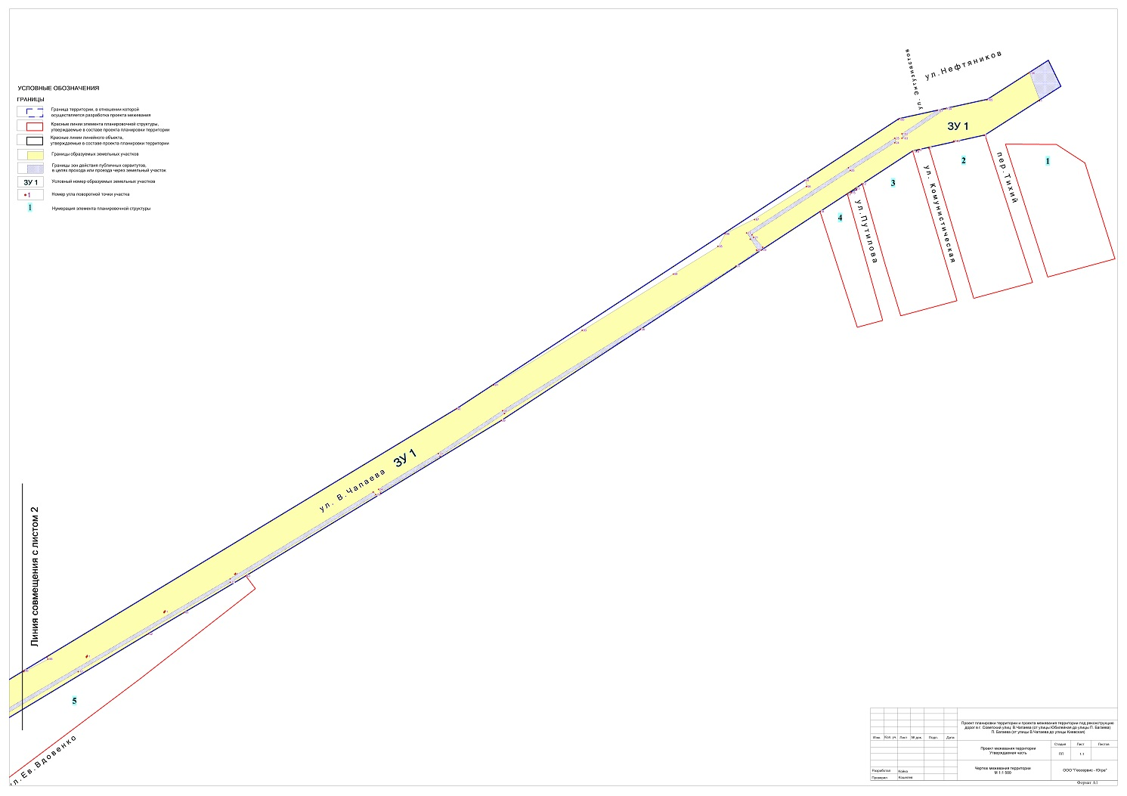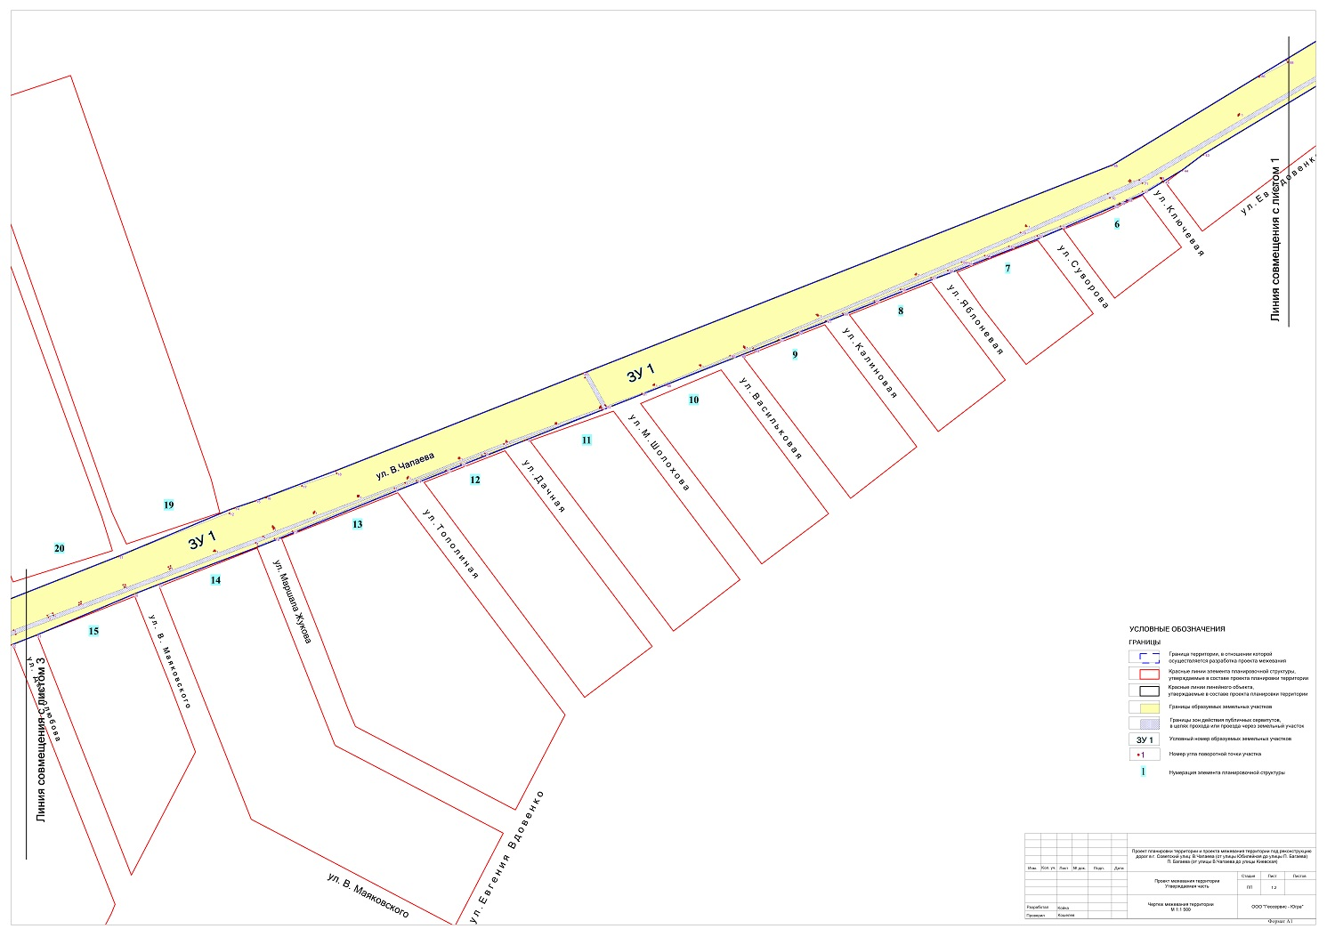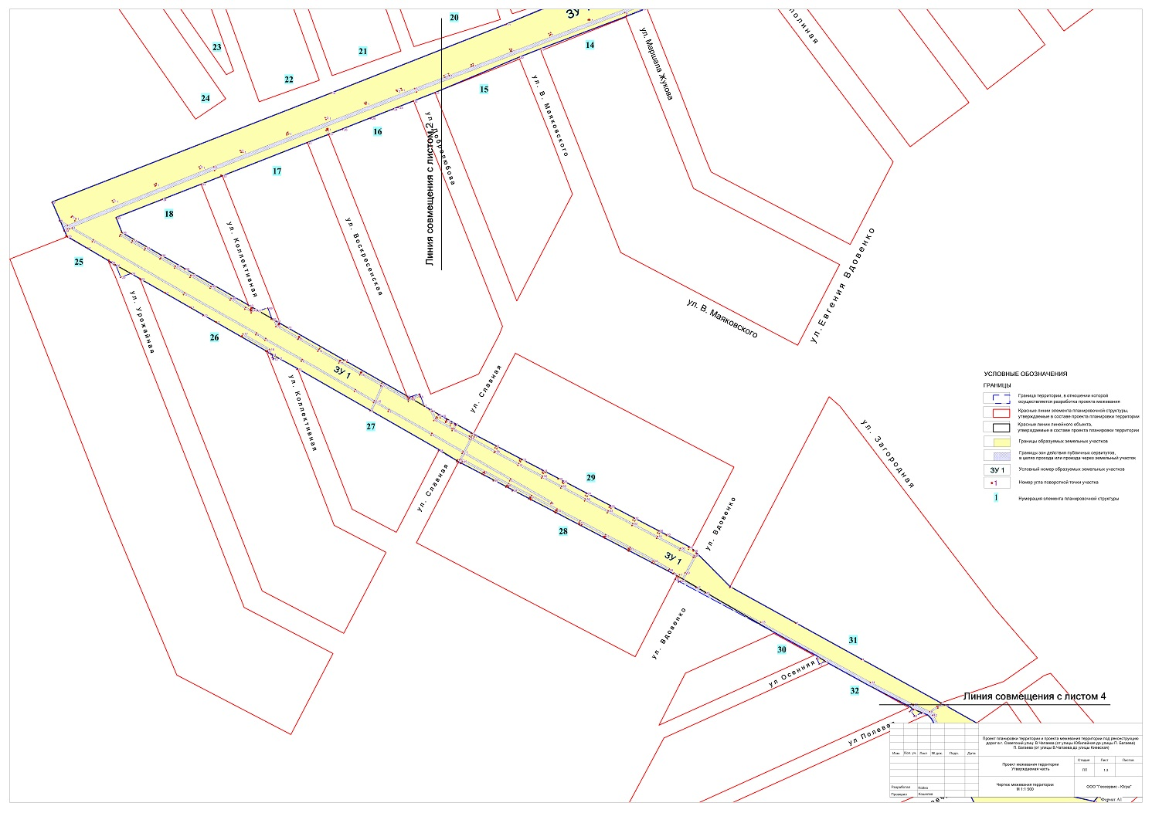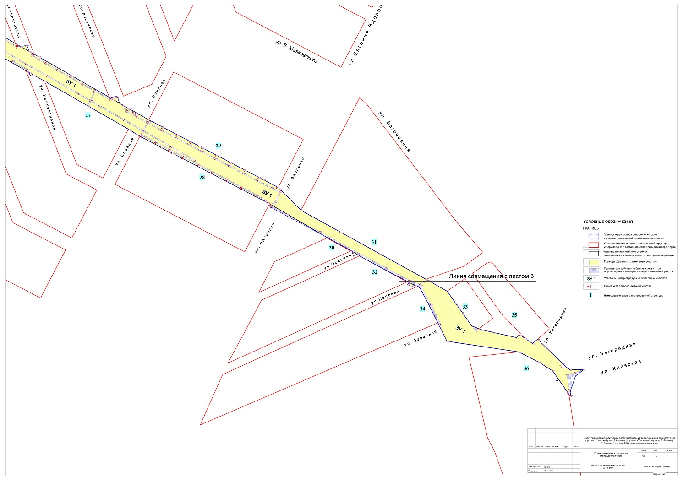

4. Проект межевания территории. Текстовая часть

4.1. Характеристика проектируемой территории

Проект планировки и межевания выполняется для определения места размещения линейного объекта.
В административном отношении объект находится в г. Советский Советского района Ханты-Мансийского автономном округа – Югры. Проектируемая территория расположена
в северо-западной части г. Советский.
Трасса проходит по территории кадастровых кварталов 86:09:0101017, 86:09:0101024, 86:09:0101033, 86:09:0101001, 86:09:0101002.
Общая площадь проектируемой территории составляет 16,53 га. Рельеф участка увалистый, местами пологоувалистый, с уклоном в сторону реки Картопьи. Отметки высот колеблются от 105,54 м. до 113,67 м.
Дорога, подлежащая реконструкции, представляет собой трассу
протяженностью – 4458 м.
Площадь отвода линейного объекта в границах проектирования составляет – 14,46 га.
В границах проектирования проходят существующие объекты инженерной
и транспортной инфраструктур: грунтовые дороги, воздушные линии электропередач 10 кВ, 110 кВ, 0,4кВ, водопровод, газопровод.
Сведения о существующих земельных участках. В границы межевания территории входят части земельных участков, поставленных на кадастровый учет.

4.2. Проектные предложения по межеванию территории

4.2.1. Сведения об образуемых земельных участках

В проекте межевания территории размеры проектируемых земельных участков определены в соответствии с действующими градостроительными нормативами, нормами предоставления земельных участков и градостроительными регламентами Правил. Образование земельных участков выполнено с учетом существующей градостроительной ситуации, положения красных линий.
Проект межевания подготовлен в соответствии с материалами и результатами инженерно-геодезических изысканий.
В границах проектирования территории общего пользования выделены красными линиями – зона улично-дорожной сети.

4.2.2. Перечень образуемых земельных участков

Условный номер образуемого земельного участка | Площадь, кв.м. | Назначение и вид разрешенного использования | Способ образования
:ЗУ1 | 144566,57 | Земельные участки (территории) общего пользования (код 12.0) | Образование участка путём перераспределения земельного участка 86:09:0000000:10930  и земель, находящихся  в государственной и муниципальной собственности

Образуемый земельный участок :ЗУ1 относится к территории общего пользования.
Категория земель образуемого земельного участка :ЗУ1 – земли населённых пунктов.
В данном проекте отсутствуют земельные участки, в отношении которых предполагаются их резервирование и (или) изъятие для государственных или муниципальных нужд.

4.2.3. Публичные сервитуты

Публичный сервитут (право ограниченного пользования чужим земельным участком) устанавливается в соответствии со статьей 23 Земельного кодекса Российской Федерации.
Публичные сервитуты могут устанавливаться для: прохода или проезда через земельный участок, в том числе в целях обеспечения свободного доступа граждан к водному объекту общего пользования и его береговой полосе, размещения на земельном участке межевых знаков, геодезических пунктов государственных геодезических сетей, гравиметрических пунктов, нивелирных пунктов и подъездов к ним, проведения дренажных и мелиоративных работ на земельном участке, забора (изъятия) водных ресурсов из водных объектов и водопоя, прогона сельскохозяйственных животных через земельный участок, сенокошения, выпаса сельскохозяйственных животных в установленном порядке на земельных участках в сроки, продолжительность которых соответствует местным условиям и обычаям, использования земельного участка в целях охоты, рыболовства, аквакультуры (рыбоводства), использования земельного участка в целях, предусмотренных статьей 39.37 Земельного Кодекса Российской Федерации.
В проекте межевания территории даны предложения по установлению сервитутов
для прохода или проезда через земельный участок.

4.2.4. Перечень кадастровых номеров существующих земельных участков,
на которых линейный объект может быть размещен на условиях сервитута, публичного сервитута

Кадастровый номер земельного участка | Адрес земельного участка
86:09:0101033:3467 | Ханты-Мансийский автономный округ – Югра, Советский район,  г. Советский
86:09:0000000:10052 | Ханты-Мансийский автономный округ – Югра, Советский район,  г. Советский, территория с/т «Строитель»
86:09:0000000:9913 | Ханты-Мансийский автономный округ – Югра, Советский район,  г. Советский, мкр Западный
86:09:0000000:1833 | Ханты-Мансийский автономный округ – Югра, р-н. Советский,  г. Советский
86:09:0000000:9894 | Ханты-Мансийский автономный округ – Югра, Советский район,  г. Советский
86:09:0101033:3712 | Ханты-Мансийский автономный округ – Югра, Советский район,  г. Советский, ул. Загородная, № 1 а
86:09:0000000:9894 | Ханты-Мансийский автономный округ – Югра, Советский район,  г. Советский
86:09:0000000:4532 | Ханты-Мансийский автономный округ – Югра, Советский район,  г. Советский, ул. Макаренко (от ул. Юности до ул. Югорская),  ул. Югорская (от ул. Макаренко до ул. Юбилейная), ул. Юбилейная (от ул. Югорская до ул. Губкина)
86:09:0000000:1867 | Ханты-Мансийский – Югра АО, Советский район, г. Советский
86:09:0101033:3229 | Ханты-Мансийский Автономный округ - Югра, Советский район,  г. Советский, мкр. «Картопья – 2»
86:09:0101033:4608 | Ханты-Мансийский автономный округ - Югра, Советский район,  г. Советский, ул. Киевская - ул. Петра Багаева
4.2.5. Каталог координат границы зон действия публичных сервитутов на земельном участке 86:09:0000000:1833

Номер точки | Координата, Х | Координата, У
1 | 1001706,05 | 1686134,02
2 | 1001709,43 | 1686131,67
3 | 1001612,69 | 1685971,76
4 | 1001410,99 | 1685626,65
5 | 1001397,3 | 1685596,02
6 | 1001360,18 | 1685513,53
7 | 1001243,08 | 1685237,85
8 | 1001207,36 | 1685153,44
9 | 1001159,68 | 1685022,04
10 | 1001122,87 | 1684928,57
11 | 1001071,9 | 1684793,83
12 | 1000982,43 | 1684556,99
13 | 1000896,57 | 1684336,07
14 | 1000831,91 | 1684175,52
15 | 1000830,25 | 1684170,81
16 | 1000826,52 | 1684172,4
17 | 1000828,18 | 1684176,91
18 | 1000892,85 | 1684337,54
19 | 1000978,71 | 1684558,41
20 | 1001065,07 | 1684786,52
21 | 1001117,41 | 1684918,72
22 | 1001150,48 | 1685004,28
23 | 1001191,62 | 1685115,93
24 | 1001194,48 | 1685123,18
25 | 1001203,62 | 1685146,4
26 | 1001215,49 | 1685176,56
27 | 1001215,5 | 1685176,56
28 | 1001250,56 | 1685259,7
29 | 1001332,25 | 1685457,49
30 | 1001393,34 | 1685598,37
31 | 1001407,13 | 1685629,18
32 | 1001508,89 | 1685801,62
33 | 1001608,05 | 1685971,53
1 | 1001706,05 | 1686134,02
1 | 1002100,65 | 1686715,48
2 | 1002105,39 | 1686715,47
3 | 1002072,52 | 1686663,51
4 | 1001999,01 | 1686549,58
5 | 1001992,16 | 1686553,76
6 | 1001980,99 | 1686560,87
7 | 1001979,0 | 1686561,14
8 | 1001962,47 | 1686537,56
9 | 1001800,71 | 1686276,48
10 | 1001752,79 | 1686204,24
11 | 1001712,37 | 1686137,18
12 | 1001708,98 | 1686139,26
13 | 1001749,49 | 1686206,27
14 | 1001797,34 | 1686278,64
15 | 1001959,1 | 1686539,7
16 | 1001977,74 | 1686566,58
17 | 1001983,26 | 1686567,25
18 | 1001994,28 | 1686557,15
19 | 1001997,77 | 1686555,02
20 | 1002069,15 | 1686665,66
1 | 1002100,65 | 1686715,48
1 | 1002138,59 | 1686772,62
2 | 1002136,3 | 1686762,2
3 | 1002110,61 | 1686723,77
4 | 1002105,82 | 1686723,68
1 | 1002138,59 | 1686772,62

4.2.6. Каталог координат границы зон действия публичных сервитутов
на земельном участке 86:09:0000000:1867

Номер точки | Координата, Х | Координата, У
1 | 1000141,57 | 1685423,63
2 | 1000131,20 | 1685410,31
3 | 1000127,82 | 1685399,38
4 | 1000111,46 | 1685402,22
5 | 1000103,13 | 1685399,32
6 | 1000093,31 | 1685399,05
7 | 1000132,02 | 1685392,58
1 | 1000141,57 | 1685423,63

4.2.7. Каталог координат границы зон действия публичных сервитутов
на земельном участке 86:09:0101033:3229

Номер точки | Координата, Х | Координата, У
1 | 1000153,27 | 1685384,35
2 | 1000150,28 | 1685387,42
3 | 1000146,69 | 1685383,84
4 | 1000149,70 | 1685380,80
1 | 1000153,27 | 1685384,35

4.2.8. Каталог координат границы зон действия публичных сервитутов
на земельном участке 86:09:0101033:3467

Номер точки | Координата, Х | Координата, У
1 | 1000832,34 | 1684176,59
2 | 1000837,35 | 1684167,77
3 | 1000834,32 | 1684169,07
4 | 1000831,43 | 1684174,15
5 | 1000831,91 | 1684175,52
1 | 1000832,34 | 1684176,59
1 | 1000789,96 | 1684226,35
2 | 1000792,32 | 1684225,45
3 | 1000791,6 | 1684223,59
4 | 1000791,51 | 1684223,62
1 | 1000789,96 | 1684226,35
1 | 1000738,96 | 1684383,77
2 | 1000740,26 | 1684381,5
3 | 1000740,02 | 1684380,85
4 | 1000740,81 | 1684380,55
5 | 1000742,39 | 1684377,79
6 | 1000741,86 | 1684377,99
7 | 1000741,62 | 1684378,45
8 | 1000741,16 | 1684378,22
9 | 1000739,39 | 1684378,96
10 | 1000738,88 | 1684377,38
11 | 1000742,35 | 1684371,42
12 | 1000752,09 | 1684355,83
13 | 1000765,11 | 1684333,57
14 | 1000777,69 | 1684311,81
15 | 1000787,31 | 1684294,86
16 | 1000796,89 | 1684278,79
17 | 1000807,01 | 1684261,54
18 | 1000815,01 | 1684247,31
19 | 1000822,62 | 1684234,25
20 | 1000820,9 | 1684233,25
21 | 1000813,27 | 1684246,31
22 | 1000805,27 | 1684260,54
23 | 1000795,17 | 1684277,77
24 | 1000785,59 | 1684293,86
25 | 1000775,95 | 1684310,81
26 | 1000763,39 | 1684332,57
27 | 1000750,37 | 1684354,79
28 | 1000740,59 | 1684370,44
29 | 1000736,7 | 1684377,14
30 | 1000738,01 | 1684381,23
1 | 1000738,96 | 1684383,77
1 | 1000690,77 | 1684399,56
2 | 1000696,63 | 1684397,33
3 | 1000713,29 | 1684368,56
4 | 1000711,55 | 1684367,56
5 | 1000695,25 | 1684395,71
6 | 1000692,35 | 1684396,81
1 | 1000690,77 | 1684399,56
1 | 1000455,8 | 1684835,4
2 | 1000464,86 | 1684819,94
3 | 1000479,43 | 1684792,69
4 | 1000493,35 | 1684765,75
5 | 1000508,54 | 1684737,76
6 | 1000521,35 | 1684712,77
7 | 1000536,24 | 1684684,28
8 | 1000549,07 | 1684659,69
9 | 1000562,89 | 1684633,11
10 | 1000576,22 | 1684607,89
11 | 1000581,61 | 1684610,55
12 | 1000552,73 | 1684660,86
13 | 1000527,1 | 1684705,57
14 | 1000528,84 | 1684706,57
15 | 1000554,47 | 1684661,86
16 | 1000583,4 | 1684611,42
17 | 1000597,21 | 1684618,24
18 | 1000598,99 | 1684619,16
19 | 1000609,0 | 1684599,71
20 | 1000613,76 | 1684601,95
21 | 1000614,74 | 1684600,21
22 | 1000609,94 | 1684597,95
23 | 1000620,52 | 1684579,29
24 | 1000628,59 | 1684575,86
25 | 1000630,8 | 1684572,06
26 | 1000618,88 | 1684577,45
27 | 1000607,67 | 1684597,93
28 | 1000598,13 | 1684616,46
29 | 1000584,41 | 1684609,68
30 | 1000604,01 | 1684575,53
31 | 1000630,71 | 1684528,62
32 | 1000639,0 | 1684514,08
33 | 1000655,3 | 1684521,5
34 | 1000639,65 | 1684549,2
35 | 1000644,87 | 1684562,54
36 | 1000646,76 | 1684561,85
37 | 1000643,02 | 1684552,28
38 | 1000644,26 | 1684551,83
39 | 1000643,66 | 1684549,92
40 | 1000642,29 | 1684550,42
41 | 1000641,87 | 1684549,36
42 | 1000657,09 | 1684522,44
43 | 1000670,64 | 1684497,17
44 | 1000683,45 | 1684474,67
45 | 1000696,16 | 1684451,81
46 | 1000708,95 | 1684429,49
47 | 1000722,58 | 1684406,06
48 | 1000727,2 | 1684404,26
49 | 1000728,79 | 1684401,5
50 | 1000721,2 | 1684404,45
51 | 1000707,21 | 1684428,49
52 | 1000694,42 | 1684450,83
53 | 1000681,71 | 1684473,69
54 | 1000668,88 | 1684496,21
55 | 1000656,27 | 1684519,72
56 | 1000640,0 | 1684512,34
57 | 1000652,13 | 1684491,08
58 | 1000685,34 | 1684433,56
59 | 1000708,02 | 1684393,28
60 | 1000714,33 | 1684383,21
61 | 1000758,52 | 1684304,73
62 | 1000816,28 | 1684204,89
63 | 1000829,83 | 1684181,02
64 | 1000828,88 | 1684178,64
65 | 1000814,54 | 1684203,89
66 | 1000756,78 | 1684303,73
67 | 1000712,61 | 1684382,19
68 | 1000706,3 | 1684392,26
69 | 1000683,6 | 1684432,56
70 | 1000650,39 | 1684490,08
71 | 1000638,15 | 1684511,52
72 | 1000629,27 | 1684507,54
73 | 1000628,27 | 1684509,28
74 | 1000637,16 | 1684513,26
75 | 1000628,97 | 1684527,62
76 | 1000602,27 | 1684574,53
77 | 1000582,61 | 1684608,8
78 | 1000575,32 | 1684605,23
79 | 1000561,11 | 1684632,19
80 | 1000547,29 | 1684658,77
81 | 1000534,46 | 1684683,36
82 | 1000519,57 | 1684711,85
83 | 1000506,78 | 1684736,82
84 | 1000491,59 | 1684764,81
85 | 1000477,67 | 1684791,75
86 | 1000464,0 | 1684817,23
87 | 1000463,08 | 1684819,02
88 | 1000454,06 | 1684834,42
1 | 1000455,8 | 1684835,4
1 | 1001163,58 | 1685044,76
2 | 1001162,28 | 1685041,38
3 | 1001148,01 | 1685001,97
4 | 1001140,76 | 1684981,98
5 | 1001131,4 | 1684958,96
6 | 1001124,31 | 1684939,76
7 | 1001076,02 | 1684821,09
8 | 1001069,24 | 1684804,77
9 | 1001062,29 | 1684788,33
10 | 1001061,34 | 1684788,71
11 | 1001069,64 | 1684809,67
12 | 1001114,64 | 1684920,32
13 | 1001123,76 | 1684943,51
14 | 1001154,55 | 1685021,73
1 | 1001163,58 | 1685044,76
1 | 1001408,88 | 1685649,34
2 | 1001409,79 | 1685648,74
3 | 1001399,02 | 1685629,64
4 | 1001391,57 | 1685614,06
5 | 1001382,71 | 1685594,96
6 | 1001373,0 | 1685571,33
7 | 1001364,52 | 1685548,66
8 | 1001357,81 | 1685529,42
9 | 1001347,32 | 1685502,92
10 | 1001338,14 | 1685479,68
11 | 1001331,31 | 1685462,22
12 | 1001324,67 | 1685444,5
13 | 1001317,41 | 1685428,37
14 | 1001306,24 | 1685399,62
15 | 1001295,52 | 1685374,22
16 | 1001283,61 | 1685344,63
17 | 1001276,94 | 1685328,46
18 | 1001265,73 | 1685301,34
19 | 1001258,43 | 1685283,71
20 | 1001248,99 | 1685260,98
21 | 1001246,14 | 1685254,36
22 | 1001298,27 | 1685385,88
23 | 1001304,38 | 1685400,38
24 | 1001315,28 | 1685428,4
25 | 1001315,13 | 1685428,51
26 | 1001315,86 | 1685430,45
27 | 1001316,08 | 1685430,28
28 | 1001322,81 | 1685445,26
29 | 1001323,39 | 1685446,82
30 | 1001322,2 | 1685447,5
31 | 1001322,91 | 1685449,42
32 | 1001324,11 | 1685448,75
33 | 1001329,45 | 1685462,94
34 | 1001336,28 | 1685480,42
35 | 1001345,46 | 1685503,66
36 | 1001355,39 | 1685528,76
37 | 1001354,08 | 1685529,79
38 | 1001354,89 | 1685531,7
39 | 1001356,12 | 1685530,74
40 | 1001362,65 | 1685549,37
41 | 1001362,48 | 1685549,47
42 | 1001363,27 | 1685551,33
43 | 1001363,36 | 1685551,28
44 | 1001364,13 | 1685553,34
45 | 1001395,84 | 1685627,61
46 | 1001396,47 | 1685628,93
1 | 1001408,88 | 1685649,34

4.2.9. Каталог координат границы зон действия публичных сервитутов на земельном участке 86:09:0101033:3712

Номер точки | Координата, Х | Координата, У
1 | 1000222,43 | 1685216,83
2 | 1000217,47 | 1685229,72
3 | 1000213,03 | 1685223,44
1 | 1000222,43 | 1685216,83

4.2.10. Каталог координат границы зон действия публичных сервитутов
на земельном участке 86:09:0000000:4532

Номер точки | Координата, Х | Координата, У
1 | 1002147,95 | 1686877,09
2 | 1002178,67 | 1686865,49
3 | 1002192,32 | 1686886,76
4 | 1002163,19 | 1686900,83
1 | 1002147,95 | 1686877,09

4.2.11. Каталог координат границы зон действия публичных сервитутов
на земельном участке 86:09:0101033:4608

Номер точки | Координата, Х | Координата, У
1 | 1000150,28 | 1685387,42
2 | 1000146,56 | 1685391,25
3 | 1000141,56 | 1685397,88
4 | 1000146,69 | 1685383,84
1 | 1000150,28 | 1685387,42

4.2.12. Каталог координат границы зон действия публичных сервитутов
на земельном участке 86:09:0000000:9894

Номер точки | Координата, Х | Координата, У
1 | 1000429,27 | 1684874,26
2 | 1000435,04 | 1684864,18
3 | 1000442,97 | 1684850,36
4 | 1000450,4 | 1684854,17
5 | 1000468,48 | 1684863,81
6 | 1000472,09 | 1684865,7
7 | 1000473,58 | 1684864,23
8 | 1000470,29 | 1684862,51
9 | 1000478,02 | 1684847,5
10 | 1000491,18 | 1684822,3
11 | 1000505,28 | 1684795,34
12 | 1000519,42 | 1684768,37
13 | 1000532,5 | 1684743,13
14 | 1000546,26 | 1684717,35
15 | 1000557,66 | 1684696,03
16 | 1000571,09 | 1684670,37
17 | 1000584,9 | 1684644,22
18 | 1000598,99 | 1684619,16
19 | 1000597,21 | 1684618,24
20 | 1000583,14 | 1684643,28
21 | 1000569,31 | 1684669,43
22 | 1000555,9 | 1684695,09
23 | 1000544,5 | 1684716,41
24 | 1000530,72 | 1684742,19
25 | 1000517,64 | 1684767,45
26 | 1000503,5 | 1684794,42
27 | 1000489,4 | 1684821,38
28 | 1000476,24 | 1684846,58
29 | 1000468,52 | 1684861,57
30 | 1000451,32 | 1684852,39
31 | 1000442,68 | 1684847,95
32 | 1000442,85 | 1684848,5
1 | 1000429,27 | 1684874,26
1 | 1000306,13 | 1685136,95
2 | 1000307,45 | 1685134,6
3 | 1000305,58 | 1685129,06
4 | 1000305,26 | 1685128,58
5 | 1000299,82 | 1685120,48
6 | 1000299,61 | 1685120,16
7 | 1000307,14 | 1685102,69
8 | 1000306,91 | 1685102,59
9 | 1000299,07 | 1685119,34
10 | 1000296,86 | 1685122,76
11 | 1000296,04 | 1685123,58
12 | 1000295,93 | 1685123,64
13 | 1000294,43 | 1685127,12
14 | 1000296,27 | 1685127,92
15 | 1000298,67 | 1685122,34
16 | 1000303,6 | 1685129,68
17 | 1000303,76 | 1685129,94
1 | 1000306,13 | 1685136,95

4.2.13. Каталог координат границы зон действия публичных сервитутов
на земельном участке 86:09:0000000:9913

Номер точки | Координата, Х | Координата, У
1 | 1000224,38 | 1685156,12
2 | 1000227,98 | 1685154,34
3 | 1000261,16 | 1685137,84
4 | 1000291,45 | 1685121,83
5 | 1000295,25 | 1685118,18
6 | 1000297,85 | 1685111,63
7 | 1000297,94 | 1685111,83
8 | 1000301,88 | 1685103,39
9 | 1000299,85 | 1685098,91
10 | 1000300,09 | 1685098,71
11 | 1000302,07 | 1685101,00
12 | 1000304,26 | 1685098,84
13 | 1000327,66 | 1685053,69
14 | 1000351,80 | 1685009,64
15 | 1000354,30 | 1685005,63
16 | 1000354,10 | 1685005,18
17 | 1000358,42 | 1684997,61
18 | 1000357,79 | 1684996,22
19 | 1000358,96 | 1684998,18
20 | 1000361,08 | 1684994,79
21 | 1000386,49 | 1684948,67
22 | 1000441,88 | 1684845,33
23 | 1000442,68 | 1684847,95
24 | 1000442,85 | 1684848,50
25 | 1000429,27 | 1684874,26
26 | 1000397,21 | 1684935,37
27 | 1000331,18 | 1685055,77
28 | 1000307,81 | 1685100,68
29 | 1000306,91 | 1685102,59
30 | 1000299,07 | 1685119,34
31 | 1000296,86 | 1685122,76
32 | 1000296,04 | 1685123,58
33 | 1000295,93 | 1685123,64
34 | 1000262,93 | 1685141,39
35 | 1000225,86 | 1685159,62
1 | 1000224,38 | 1685156,12

4.2.14. Каталог координат границы зон действия публичных сервитутов
на земельном участке 86:09:0000000:10052

Номер точки | Координата, Х | Координата, У
1 | 1001226,20 | 1685097,39
2 | 1001227,71 | 1685101,21
3 | 1001196,56 | 1685118,65
4 | 1001195,04 | 1685119,49
5 | 1001193,64 | 1685115,63
6 | 1001222,08 | 1685099,69
7 | 1001226,20 | 1685097,39
1 | 1001226,20 | 1685097,39

4.2.15. Ведомость координат границ образуемых земельных участков.

Номер точки | Координата, Х | Координата, У
1 | 1001193,64 | 1685115,63
2 | 1001159,68 | 1685022,04
3 | 1001122,87 | 1684928,57
4 | 1001071,9 | 1684793,83
5 | 1000982,43 | 1684556,99
6 | 1000896,57 | 1684336,07
7 | 1000832,34 | 1684176,59
8 | 1000837,35 | 1684167,77
9 | 1000857,6 | 1684159,12
10 | 1000977,12 | 1684464,89
11 | 1001052,56 | 1684656,44
12 | 1001093,95 | 1684761,54
13 | 1001096,25 | 1684760,49
14 | 1001098,36 | 1684766,15
15 | 1001105,24 | 1684786,7
16 | 1001108,42 | 1684796,19
17 | 1001119,74 | 1684830
18 | 1001131,06 | 1684863,81
19 | 1001133,82 | 1684862,8
20 | 1001226,2 | 1685097,39
21 | 1001222,08 | 1685099,69
1 | 1001193,64 | 1685115,63
1 | 1001194,18 | 1685114,35
2 | 1001193,83 | 1685113,41
3 | 1001194,77 | 1685113,07
4 | 1001195,12 | 1685114
1 | 1001194,18 | 1685114,35
1 | 1000839,43 | 1684185,58
2 | 1000837,95 | 1684184,22
3 | 1000841,35 | 1684180,55
4 | 1000842,81 | 1684181,9
1 | 1000839,43 | 1684185,58
1 | 1001178,73 | 1685072,49
2 | 1001178,4 | 1685071,55
3 | 1001179,34 | 1685071,2
4 | 1001179,68 | 1685072,15
1 | 1001178,73 | 1685072,49
1 | 1000858,45 | 1684228,11
2 | 1000857,73 | 1684226,25
3 | 1000859,59 | 1684225,52
4 | 1000860,32 | 1684227,39
1 | 1000858,45 | 1684228,11
1 | 1001161,78 | 1685025,33
2 | 1001161,44 | 1685024,39
3 | 1001162,38 | 1685024,04
4 | 1001162,73 | 1685024,99
1 | 1001161,78 | 1685025,33
1 | 1000876,34 | 1684273,93
2 | 1000875,61 | 1684272,06
3 | 1000877,48 | 1684271,35
4 | 1000878,21 | 1684273,21
1 | 1000876,34 | 1684273,93
1 | 1001145,46 | 1684980,68
2 | 1001145,11 | 1684979,75
3 | 1001146,05 | 1684979,4
4 | 1001146,4 | 1684980,33
1 | 1001145,46 | 1684980,68
1 | 1000895,48 | 1684323,12
2 | 1000894,74 | 1684321,25
3 | 1000896,61 | 1684320,52
4 | 1000897,33 | 1684322,4
1 | 1000895,48 | 1684323,12
1 | 1001127,2 | 1684931,42
2 | 1001126,85 | 1684930,48
3 | 1001127,78 | 1684930,13
4 | 1001128,13 | 1684931,07
1 | 1001127,2 | 1684931,42
1 | 1000912,99 | 1684368,32
2 | 1000912,26 | 1684366,44
3 | 1000914,13 | 1684365,72
4 | 1000914,86 | 1684367,59
1 | 1000912,99 | 1684368,32
1 | 1001109,81 | 1684884,83
2 | 1001109,47 | 1684883,89
3 | 1001110,41 | 1684883,55
4 | 1001110,75 | 1684884,49
1 | 1001109,81 | 1684884,83
1 | 1000932,59 | 1684418,65
2 | 1000931,87 | 1684416,81
3 | 1000933,72 | 1684416,09
4 | 1000934,46 | 1684417,94
1 | 1000932,59 | 1684418,65
1 | 1001094,3 | 1684842,54
2 | 1001093,93 | 1684841,61
3 | 1001094,86 | 1684841,24
4 | 1001095,23 | 1684842,17
1 | 1001094,3 | 1684842,54
1 | 1000949,01 | 1684461,08
2 | 1000948,27 | 1684459,23
3 | 1000950,14 | 1684458,51
4 | 1000950,86 | 1684460,36
1 | 1000949,01 | 1684461,08
1 | 1001078,84 | 1684803,95
2 | 1001078,65 | 1684803,47
3 | 1001079,1 | 1684803,32
4 | 1001079,31 | 1684803,8
1 | 1001078,84 | 1684803,95
1 | 1000965,79 | 1684503,94
2 | 1000965,07 | 1684502,09
3 | 1000966,94 | 1684501,37
4 | 1000967,66 | 1684503,22
1 | 1000965,79 | 1684503,94
1 | 1001079,54 | 1684804,21
2 | 1001079,17 | 1684803,28
3 | 1001080,1 | 1684802,91
4 | 1001080,47 | 1684803,84
1 | 1001079,54 | 1684804,21
1 | 1000980,88 | 1684542,21
2 | 1000979,07 | 1684537,55
3 | 1000980,94 | 1684536,82
4 | 1000982,75 | 1684541,49
1 | 1000980,88 | 1684542,21
1 | 1001080,79 | 1684803,02
2 | 1001080,65 | 1684802,61
3 | 1001081,12 | 1684802,45
4 | 1001081,25 | 1684802,86
1 | 1001080,79 | 1684803,02
1 | 1000996,81 | 1684594,21
2 | 1000994,98 | 1684589,56
3 | 1000996,83 | 1684588,82
4 | 1000998,68 | 1684593,46
1 | 1000996,81 | 1684594,21
1 | 1001057,39 | 1684748,06
2 | 1001057,04 | 1684747,12
3 | 1001057,97 | 1684746,77
4 | 1001058,33 | 1684747,71
1 | 1001057,39 | 1684748,06
1 | 1001007,3 | 1684620,75
2 | 1001006,55 | 1684618,89
3 | 1001008,4 | 1684618,16
4 | 1001009,15 | 1684620,01
1 | 1001007,3 | 1684620,75
1 | 1001041,18 | 1684705,9
2 | 1001040,44 | 1684704,04
3 | 1001042,3 | 1684703,29
4 | 1001043,03 | 1684705,16
1 | 1001041,18 | 1684705,9
1 | 1001023,96 | 1684662,98
2 | 1001023,21 | 1684661,11
3 | 1001025,08 | 1684660,37
4 | 1001025,83 | 1684662,24
1 | 1001023,96 | 1684662,98
1 | 1000638,15 | 1684511,52
2 | 1000629,27 | 1684507,53
3 | 1000674,94 | 1684427,96
4 | 1000686,89 | 1684406,3
5 | 1000685,59 | 1684401,53
6 | 1000687,92 | 1684400,64
7 | 1000690,75 | 1684399,56
8 | 1000690,77 | 1684399,56
9 | 1000696,63 | 1684397,33
10 | 1000713,29 | 1684368,56
11 | 1000711,55 | 1684367,56
12 | 1000695,25 | 1684395,71
13 | 1000692,35 | 1684396,81
14 | 1000694,22 | 1684393,57
15 | 1000733,85 | 1684324,46
16 | 1000773,49 | 1684255,33
17 | 1000779,22 | 1684245,25
18 | 1000775,1 | 1684234,16
19 | 1000788,49 | 1684228,93
20 | 1000789,96 | 1684226,35
21 | 1000792,32 | 1684225,45
22 | 1000791,6 | 1684223,59
23 | 1000791,51 | 1684223,62
24 | 1000792,6 | 1684221,7
25 | 1000793,56 | 1684221,33
26 | 1000820,06 | 1684175,16
27 | 1000826,52 | 1684172,4
28 | 1000828,18 | 1684176,91
29 | 1000828,88 | 1684178,64
30 | 1000814,54 | 1684203,89
31 | 1000756,78 | 1684303,73
32 | 1000712,61 | 1684382,19
33 | 1000706,3 | 1684392,26
34 | 1000683,6 | 1684432,56
35 | 1000650,39 | 1684490,08
1 | 1000638,15 | 1684511,52
1 | 1000694,48 | 1684394,93
2 | 1000694,27 | 1684394,49
3 | 1000694,78 | 1684394,42
4 | 1000694,93 | 1684394,71
1 | 1000694,48 | 1684394,93
1 | 1000821,16 | 1684175,61
2 | 1000820,69 | 1684175,35
3 | 1000820,93 | 1684174,9
4 | 1000821,39 | 1684175,16
1 | 1000821,16 | 1684175,61
1 | 1000710,57 | 1684367,02
2 | 1000710,14 | 1684366,77
3 | 1000710,38 | 1684366,3
4 | 1000710,83 | 1684366,61
1 | 1000710,57 | 1684367,02
1 | 1000819,87 | 1684177,63
2 | 1000819,4 | 1684177,37
3 | 1000819,64 | 1684176,92
4 | 1000820,1 | 1684177,19
1 | 1000819,87 | 1684177,63
1 | 1000726,71 | 1684339,11
2 | 1000726,24 | 1684338,86
3 | 1000726,48 | 1684338,4
4 | 1000726,94 | 1684338,66
1 | 1000726,71 | 1684339,11
1 | 1000807,6 | 1684198,79
2 | 1000807,15 | 1684198,53
3 | 1000807,38 | 1684198,08
4 | 1000807,83 | 1684198,34
1 | 1000807,6 | 1684198,79
1 | 1000742,64 | 1684311,37
2 | 1000742,18 | 1684311,11
3 | 1000742,42 | 1684310,66
4 | 1000742,88 | 1684310,93
1 | 1000742,64 | 1684311,37
1 | 1000793,99 | 1684221,93
2 | 1000793,54 | 1684221,68
3 | 1000793,78 | 1684221,22
4 | 1000794,23 | 1684221,49
1 | 1000793,99 | 1684221,93
1 | 1000758,71 | 1684283,38
2 | 1000758,26 | 1684283,13
3 | 1000758,49 | 1684282,67
4 | 1000758,94 | 1684282,94
1 | 1000758,71 | 1684283,38
1 | 1000773,93 | 1684255,8
2 | 1000773,48 | 1684255,53
3 | 1000773,71 | 1684255,09
4 | 1000774,16 | 1684255,35
1 | 1000773,93 | 1684255,8
1 | 1000773,11 | 1684257,52
2 | 1000772,65 | 1684257,26
3 | 1000772,88 | 1684256,81
4 | 1000773,35 | 1684257,07
1 | 1000773,11 | 1684257,52
1 | 1001191,57 | 1685115,78
2 | 1001163,61 | 1685044,75
3 | 1001163,59 | 1685044,77
4 | 1001162,28 | 1685041,38
5 | 1001148,01 | 1685001,97
6 | 1001140,76 | 1684981,98
7 | 1001134,96 | 1684967,72
8 | 1001124,31 | 1684939,76
9 | 1001076,02 | 1684821,09
10 | 1001069,24 | 1684804,77
11 | 1001062,29 | 1684788,33
12 | 1001061,34 | 1684788,71
13 | 1001025,17 | 1684693
14 | 1001016,38 | 1684670,66
15 | 1000977,58 | 1684578,34
16 | 1000968,33 | 1684554,87
17 | 1000961,69 | 1684538,04
18 | 1000959,31 | 1684532,01
19 | 1000949,99 | 1684508,39
20 | 1000937,88 | 1684477,7
21 | 1000932,04 | 1684462,91
22 | 1000936,87 | 1684461,02
23 | 1000936,15 | 1684459,16
24 | 1000931,31 | 1684461,05
25 | 1000922,74 | 1684438,62
26 | 1000886,22 | 1684345,47
27 | 1000877,1 | 1684322,21
28 | 1000860,31 | 1684279,38
29 | 1000840,58 | 1684229,02
30 | 1000824,05 | 1684235,59
31 | 1000824,03 | 1684235,6
32 | 1000799,27 | 1684278,72
33 | 1000784,24 | 1684304,88
34 | 1000744,49 | 1684374,14
35 | 1000742,4 | 1684377,78
36 | 1000741,86 | 1684377,99
37 | 1000741,41 | 1684377,77
38 | 1000741,16 | 1684378,22
39 | 1000739,39 | 1684378,96
40 | 1000738,88 | 1684377,38
41 | 1000742,35 | 1684371,42
42 | 1000752,09 | 1684355,83
43 | 1000765,11 | 1684333,57
44 | 1000777,69 | 1684311,81
45 | 1000787,31 | 1684294,86
46 | 1000796,89 | 1684278,79
47 | 1000807,01 | 1684261,54
48 | 1000815,01 | 1684247,31
49 | 1000822,62 | 1684234,25
50 | 1000820,9 | 1684233,25
51 | 1000813,27 | 1684246,31
52 | 1000805,27 | 1684260,54
53 | 1000795,17 | 1684277,77
54 | 1000785,59 | 1684293,86
55 | 1000775,95 | 1684310,81
56 | 1000763,39 | 1684332,57
57 | 1000750,37 | 1684354,79
58 | 1000740,59 | 1684370,44
59 | 1000736,7 | 1684377,14
60 | 1000738,01 | 1684381,23
61 | 1000738,96 | 1684383,77
62 | 1000738,15 | 1684385,17
63 | 1000741,76 | 1684395,21
64 | 1000729,87 | 1684399,61
65 | 1000728,78 | 1684401,5
66 | 1000721,2 | 1684404,45
67 | 1000707,21 | 1684428,49
68 | 1000694,42 | 1684450,83
69 | 1000681,71 | 1684473,69
70 | 1000668,88 | 1684496,21
71 | 1000656,27 | 1684519,72
72 | 1000640 | 1684512,34
73 | 1000652,13 | 1684491,08
74 | 1000685,34 | 1684433,56
75 | 1000708,02 | 1684393,28
76 | 1000714,33 | 1684383,21
77 | 1000758,52 | 1684304,73
78 | 1000816,28 | 1684204,89
79 | 1000829,83 | 1684181,02
80 | 1000892,85 | 1684337,54
81 | 1000978,71 | 1684558,41
82 | 1001065,07 | 1684786,52
83 | 1001117,41 | 1684918,72
84 | 1001150,48 | 1685004,28
1 | 1001191,57 | 1685115,78
1 | 1000937,17 | 1684461,42
2 | 1000937,05 | 1684460,43
3 | 1000938,04 | 1684460,31
4 | 1000938,17 | 1684461,3
1 | 1000937,17 | 1684461,42
1 | 1000886,69 | 1684344,86
2 | 1000886,5 | 1684344,39
3 | 1000886,98 | 1684344,2
4 | 1000887,17 | 1684344,67
1 | 1000886,69 | 1684344,86
1 | 1000739,87 | 1684377,17
2 | 1000739,41 | 1684376,94
3 | 1000739,66 | 1684376,49
4 | 1000740,11 | 1684376,71
1 | 1000739,87 | 1684377,17
1 | 1000642,29 | 1684550,42
2 | 1000641,87 | 1684549,36
3 | 1000657,09 | 1684522,44
4 | 1000670,64 | 1684497,17
5 | 1000683,45 | 1684474,67
6 | 1000696,16 | 1684451,81
7 | 1000708,95 | 1684429,49
8 | 1000722,58 | 1684406,06
9 | 1000727,19 | 1684404,26
10 | 1000724,61 | 1684408,76
11 | 1000720,45 | 1684416,01
12 | 1000684,82 | 1684478,13
13 | 1000682,13 | 1684482,82
14 | 1000645,06 | 1684547,52
15 | 1000643,66 | 1684549,92
1 | 1000642,29 | 1684550,42
1 | 1000643,71 | 1684548,92
2 | 1000643,28 | 1684548,65
3 | 1000643,56 | 1684548,17
4 | 1000643,97 | 1684548,42
1 | 1000643,71 | 1684548,92
1 | 1000722,9 | 1684407,56
2 | 1000722,44 | 1684407,33
3 | 1000722,69 | 1684406,88
4 | 1000723,14 | 1684407,1
1 | 1000722,9 | 1684407,56
1 | 1000659,64 | 1684520,82
2 | 1000659,18 | 1684520,59
3 | 1000659,43 | 1684520,14
4 | 1000659,88 | 1684520,36
1 | 1000659,64 | 1684520,82
1 | 1000724,44 | 1684408,32
2 | 1000723,99 | 1684408,1
3 | 1000724,12 | 1684407,85
4 | 1000724,23 | 1684407,66
5 | 1000724,42 | 1684407,76
6 | 1000724,69 | 1684407,87
1 | 1000724,44 | 1684408,32
1 | 1000671,66 | 1684498,66
2 | 1000671,23 | 1684498,4
3 | 1000671,58 | 1684497,86
4 | 1000671,99 | 1684498,13
1 | 1000671,66 | 1684498,66
1 | 1000710,2 | 1684430,29
2 | 1000709,75 | 1684430,08
3 | 1000710 | 1684429,62
4 | 1000710,45 | 1684429,85
1 | 1000710,2 | 1684430,29
1 | 1000684,64 | 1684475,59
2 | 1000684,19 | 1684475,37
3 | 1000684,44 | 1684474,91
4 | 1000684,89 | 1684475,14
1 | 1000684,64 | 1684475,59
1 | 1000697,45 | 1684452,76
2 | 1000697 | 1684452,53
3 | 1000697,24 | 1684452,09
4 | 1000697,7 | 1684452,31
1 | 1000697,45 | 1684452,76
1 | 1000464 | 1684817,23
2 | 1000462,29 | 1684816,35
3 | 1000475,81 | 1684790,38
4 | 1000489,42 | 1684764,84
5 | 1000491,04 | 1684765,7
6 | 1000491,97 | 1684763,92
7 | 1000490,35 | 1684763,08
8 | 1000503,34 | 1684738,47
9 | 1000504,86 | 1684739,26
10 | 1000505,78 | 1684737,5
11 | 1000504,27 | 1684736,7
12 | 1000517,86 | 1684710,91
13 | 1000517,44 | 1684711,76
14 | 1000519,08 | 1684712,62
15 | 1000520 | 1684710,83
16 | 1000518,23 | 1684709,92
17 | 1000517,75 | 1684710,85
18 | 1000517,36 | 1684710,65
19 | 1000531,31 | 1684683,93
20 | 1000531,5 | 1684684,03
21 | 1000532,02 | 1684683,06
22 | 1000533,66 | 1684683,9
23 | 1000534,59 | 1684682,14
24 | 1000532,94 | 1684681,27
25 | 1000541,98 | 1684663,5
26 | 1000552,77 | 1684642,83
27 | 1000559,12 | 1684630,81
28 | 1000571,64 | 1684606,7
29 | 1000572,92 | 1684604,25
30 | 1000573,08 | 1684604,34
31 | 1000571,24 | 1684607,89
32 | 1000573,01 | 1684608,82
33 | 1000575,77 | 1684603,48
34 | 1000573,9 | 1684602,51
35 | 1000585,99 | 1684582,94
36 | 1000628,27 | 1684509,28
37 | 1000637,16 | 1684513,26
38 | 1000628,97 | 1684527,62
39 | 1000602,27 | 1684574,53
40 | 1000582,61 | 1684608,8
41 | 1000575,32 | 1684605,23
42 | 1000561,11 | 1684632,19
43 | 1000547,29 | 1684658,77
44 | 1000534,46 | 1684683,36
45 | 1000519,57 | 1684711,85
46 | 1000506,78 | 1684736,82
47 | 1000491,59 | 1684764,81
48 | 1000477,67 | 1684791,75
1 | 1000464 | 1684817,23
1 | 1000477,1 | 1684792,33
2 | 1000475,33 | 1684791,41
3 | 1000476,25 | 1684789,65
4 | 1000478,02 | 1684790,56
1 | 1000477,1 | 1684792,33
1 | 1000560,52 | 1684633,01
2 | 1000558,76 | 1684632,07
3 | 1000559,68 | 1684630,3
4 | 1000561,44 | 1684631,24
1 | 1000560,52 | 1684633,01
1 | 1000546,8 | 1684659,61
2 | 1000545,02 | 1684658,69
3 | 1000545,96 | 1684656,91
4 | 1000547,72 | 1684657,84
1 | 1000546,8 | 1684659,61
1 | 1000598,13 | 1684616,46
2 | 1000584,41 | 1684609,68
3 | 1000604,01 | 1684575,53
4 | 1000630,71 | 1684528,62
5 | 1000639 | 1684514,08
6 | 1000655,3 | 1684521,5
7 | 1000639,65 | 1684549,2
8 | 1000641,43 | 1684553,76
9 | 1000641,06 | 1684554,4
10 | 1000641,67 | 1684554,35
11 | 1000644,87 | 1684562,54
12 | 1000634,03 | 1684566,5
13 | 1000630,8 | 1684572,06
14 | 1000618,88 | 1684577,45
15 | 1000607,67 | 1684597,93
1 | 1000598,13 | 1684616,46
1 | 1000646,76 | 1684561,85
2 | 1000643,76 | 1684554,18
3 | 1000644,7 | 1684554,1
4 | 1000647,31 | 1684561,65
1 | 1000646,76 | 1684561,85
1 | 1000614,74 | 1684600,21
2 | 1000609,94 | 1684597,95
3 | 1000620,52 | 1684579,29
4 | 1000628,59 | 1684575,86
5 | 1000624,82 | 1684582,35
6 | 1000624,51 | 1684582,9
7 | 1000622,58 | 1684580,55
8 | 1000621,04 | 1684581,83
9 | 1000623,47 | 1684584,75
10 | 1000623,11 | 1684585,38
11 | 1000621,16 | 1684584,2
12 | 1000617,67 | 1684590,25
13 | 1000619,68 | 1684591,47
14 | 1000615,83 | 1684598,29
1 | 1000614,74 | 1684600,21
1 | 1000615,63 | 1684596,81
2 | 1000613,84 | 1684595,91
3 | 1000616,52 | 1684590,56
4 | 1000618,33 | 1684591,46
1 | 1000615,63 | 1684596,81
1 | 1000609 | 1684599,71
2 | 1000613,76 | 1684601,95
3 | 1000604,66 | 1684618,08
4 | 1000601,33 | 1684616,37
5 | 1000600,41 | 1684618,15
6 | 1000602,17 | 1684619,04
7 | 1000600,79 | 1684621,7
8 | 1000602,23 | 1684622,45
9 | 1000590,04 | 1684645,77
10 | 1000588,47 | 1684644,93
11 | 1000587,53 | 1684646,71
12 | 1000589,1 | 1684647,55
13 | 1000575,48 | 1684673,23
14 | 1000563,23 | 1684696,83
15 | 1000561,73 | 1684696,04
16 | 1000560,81 | 1684697,82
17 | 1000562,32 | 1684698,59
18 | 1000561,64 | 1684699,9
19 | 1000554,81 | 1684713,18
20 | 1000551,81 | 1684718,92
21 | 1000550,17 | 1684718,06
22 | 1000549,25 | 1684719,83
23 | 1000550,88 | 1684720,7
24 | 1000538,47 | 1684744,44
25 | 1000536,89 | 1684743,6
26 | 1000535,95 | 1684745,38
27 | 1000537,55 | 1684746,2
28 | 1000524,99 | 1684770,22
29 | 1000523,22 | 1684769,31
30 | 1000522,3 | 1684771,08
31 | 1000524,06 | 1684772,01
32 | 1000511,05 | 1684796,9
33 | 1000509,37 | 1684795,99
34 | 1000508,45 | 1684797,78
35 | 1000510,13 | 1684798,66
36 | 1000497,18 | 1684823,43
37 | 1000495,54 | 1684822,56
38 | 1000494,6 | 1684824,33
39 | 1000496,26 | 1684825,2
40 | 1000493,01 | 1684831,41
41 | 1000492,17 | 1684832,99
42 | 1000479,99 | 1684856,32
43 | 1000479,56 | 1684857,14
44 | 1000479,31 | 1684857,63
45 | 1000477,55 | 1684856,7
46 | 1000475,22 | 1684861,14
47 | 1000476,19 | 1684861,65
48 | 1000473,58 | 1684864,23
49 | 1000470,29 | 1684862,51
50 | 1000478,02 | 1684847,5
51 | 1000491,18 | 1684822,3
52 | 1000505,28 | 1684795,34
53 | 1000519,42 | 1684768,37
54 | 1000532,5 | 1684743,13
55 | 1000546,26 | 1684717,35
56 | 1000557,66 | 1684696,03
57 | 1000571,09 | 1684670,37
58 | 1000584,9 | 1684644,22
59 | 1000598,99 | 1684619,16
1 | 1000609 | 1684599,71
1 | 1000575,48 | 1684673,23
2 | 1000575,35 | 1684673,48
3 | 1000573,98 | 1684672,76
4 | 1000574,9 | 1684671
5 | 1000576,27 | 1684671,72
1 | 1000575,48 | 1684673,23
1 | 1000468,52 | 1684861,57
2 | 1000451,32 | 1684852,39
3 | 1000442,68 | 1684847,95
4 | 1000441,88 | 1684845,32
5 | 1000444,07 | 1684841,25
6 | 1000445,74 | 1684842,11
7 | 1000448,08 | 1684843,31
8 | 1000448,09 | 1684843,31
9 | 1000461,36 | 1684818,12
10 | 1000463,08 | 1684819,02
11 | 1000454,06 | 1684834,42
12 | 1000455,8 | 1684835,4
13 | 1000464,86 | 1684819,94
14 | 1000479,43 | 1684792,69
15 | 1000493,35 | 1684765,75
16 | 1000508,54 | 1684737,76
17 | 1000521,35 | 1684712,77
18 | 1000536,24 | 1684684,28
19 | 1000549,07 | 1684659,69
20 | 1000562,89 | 1684633,11
21 | 1000576,22 | 1684607,89
22 | 1000581,61 | 1684610,55
23 | 1000552,73 | 1684660,86
24 | 1000527,1 | 1684705,57
25 | 1000528,84 | 1684706,57
26 | 1000554,47 | 1684661,86
27 | 1000583,4 | 1684611,42
28 | 1000597,21 | 1684618,24
29 | 1000583,14 | 1684643,28
30 | 1000569,31 | 1684669,43
31 | 1000555,9 | 1684695,09
32 | 1000544,5 | 1684716,41
33 | 1000530,72 | 1684742,19
34 | 1000517,64 | 1684767,45
35 | 1000503,5 | 1684794,42
36 | 1000489,4 | 1684821,38
37 | 1000476,24 | 1684846,58
1 | 1000468,52 | 1684861,57
1 | 1000445,55 | 1684845,53
2 | 1000444,66 | 1684845,07
3 | 1000445,12 | 1684844,19
4 | 1000446,01 | 1684844,65
1 | 1000445,55 | 1684845,53
1 | 1000449,01 | 1684846
2 | 1000447,25 | 1684845,07
3 | 1000450,03 | 1684839,75
4 | 1000451,79 | 1684840,68
1 | 1000449,01 | 1684846
1 | 1000307,45 | 1685134,6
2 | 1000305,58 | 1685129,06
3 | 1000305,26 | 1685128,58
4 | 1000299,82 | 1685120,48
5 | 1000299,61 | 1685120,16
6 | 1000307,14 | 1685102,69
7 | 1000306,91 | 1685102,59
8 | 1000307,81 | 1685100,68
9 | 1000331,18 | 1685055,77
10 | 1000397,21 | 1684935,37
11 | 1000429,27 | 1684874,26
12 | 1000435,04 | 1684864,18
13 | 1000442,97 | 1684850,36
14 | 1000450,4 | 1684854,17
15 | 1000468,48 | 1684863,81
16 | 1000472,09 | 1684865,7
17 | 1000435,99 | 1684901,48
18 | 1000435,98 | 1684901,48
19 | 1000396,4 | 1684973,3
20 | 1000356,81 | 1685045,12
21 | 1000308,74 | 1685132,32
1 | 1000307,45 | 1685134,6
1 | 1000354,1 | 1685005,18
2 | 1000351,33 | 1684999,04
3 | 1000357,78 | 1684996,2
4 | 1000358,42 | 1684997,61
1 | 1000354,1 | 1685005,18
1 | 1000297,94 | 1685111,83
2 | 1000294,31 | 1685103,73
3 | 1000299,85 | 1685098,92
4 | 1000301,46 | 1685102,47
5 | 1000301,47 | 1685102,49
6 | 1000301,88 | 1685103,39
1 | 1000297,94 | 1685111,83
1 | 1002147,95 | 1686877,09
2 | 1002108,67 | 1686815,86
3 | 1002100,16 | 1686785,84
4 | 1002102,39 | 1686785,84
5 | 1002102,39 | 1686782,54
6 | 1002102,39 | 1686781,82
7 | 1002102,25 | 1686781,82
8 | 1002099,02 | 1686781,82
9 | 1002089,65 | 1686748,78
10 | 1001986,75 | 1686584,58
11 | 1001988,58 | 1686581,41
12 | 1001984,77 | 1686581,41
13 | 1001863,82 | 1686388,4
14 | 1001863,85 | 1686388,43
15 | 1001789,15 | 1686274,47
16 | 1001615,13 | 1685988,39
17 | 1001574,1 | 1685919,17
18 | 1001550,5 | 1685879,28
19 | 1001434,8 | 1685687,33
20 | 1001419,62 | 1685667
21 | 1001408,88 | 1685649,34
22 | 1001409,79 | 1685648,74
23 | 1001399,02 | 1685629,64
24 | 1001391,57 | 1685614,06
25 | 1001388,74 | 1685607,96
26 | 1001385,86 | 1685601,74
27 | 1001366,3 | 1685551,23
28 | 1001357,81 | 1685529,42
29 | 1001347,32 | 1685502,92
30 | 1001338,14 | 1685479,68
31 | 1001331,31 | 1685462,22
32 | 1001324,67 | 1685444,5
33 | 1001317,41 | 1685428,37
34 | 1001306,24 | 1685399,62
35 | 1001295,52 | 1685374,22
36 | 1001283,61 | 1685344,63
37 | 1001276,94 | 1685328,46
38 | 1001265,73 | 1685301,34
39 | 1001258,43 | 1685283,71
40 | 1001248,99 | 1685260,98
41 | 1001243,38 | 1685247,41
42 | 1001215,49 | 1685176,56
43 | 1001215,5 | 1685176,56
44 | 1001250,56 | 1685259,7
45 | 1001332,25 | 1685457,49
46 | 1001393,34 | 1685598,37
47 | 1001407,13 | 1685629,18
48 | 1001508,89 | 1685801,62
49 | 1001608,05 | 1685971,53
50 | 1001706,05 | 1686134,02
51 | 1001709,43 | 1686131,67
52 | 1001612,69 | 1685971,76
53 | 1001410,99 | 1685626,65
54 | 1001397,3 | 1685596,02
55 | 1001360,18 | 1685513,53
56 | 1001243,08 | 1685237,85
57 | 1001207,36 | 1685153,44
58 | 1001195,04 | 1685119,49
59 | 1001196,56 | 1685118,65
60 | 1001227,71 | 1685101,21
61 | 1001424,52 | 1685600,98
62 | 1001509,3 | 1685740,33
63 | 1001508,21 | 1685740,9
64 | 1001522,07 | 1685767,54
65 | 1001524,94 | 1685766,04
66 | 1001802,59 | 1686224,7
67 | 1001829,75 | 1686266,14
68 | 1001829,96 | 1686268,73
69 | 1001890,04 | 1686365,89
70 | 1001953,46 | 1686467,7
71 | 1001984,29 | 1686517,92
72 | 1001998,47 | 1686525,5
73 | 1002014,9 | 1686558,33
74 | 1002051,63 | 1686616,73
75 | 1002058,18 | 1686614,7
76 | 1002126,96 | 1686719,64
77 | 1002136,3 | 1686762,2
78 | 1002110,61 | 1686723,77
79 | 1002105,82 | 1686723,68
80 | 1002138,59 | 1686772,62
81 | 1002148,73 | 1686818,83
82 | 1002178,67 | 1686865,49
1 | 1002147,95 | 1686877,09
1 | 1001797,34 | 1686278,64
2 | 1001749,49 | 1686206,27
3 | 1001708,98 | 1686139,26
4 | 1001712,37 | 1686137,18
5 | 1001752,79 | 1686204,24
6 | 1001800,71 | 1686276,48
7 | 1001962,47 | 1686537,56
8 | 1001979 | 1686561,14
9 | 1001980,99 | 1686560,87
10 | 1001992,16 | 1686553,76
11 | 1001999,01 | 1686549,58
12 | 1002072,52 | 1686663,51
13 | 1002105,39 | 1686715,47
14 | 1002100,65 | 1686715,48
15 | 1002069,15 | 1686665,66
16 | 1001997,77 | 1686555,02
17 | 1001994,28 | 1686557,15
18 | 1001983,26 | 1686567,25
19 | 1001977,74 | 1686566,58
20 | 1001959,1 | 1686539,7
1 | 1001797,34 | 1686278,64
1 | 1001215,35 | 1685165,66
2 | 1001215,02 | 1685164,71
3 | 1001215,97 | 1685164,38
4 | 1001216,3 | 1685165,33
1 | 1001215,35 | 1685165,66
1 | 1001617,56 | 1685977,98
2 | 1001617,09 | 1685977,1
3 | 1001617,97 | 1685976,62
4 | 1001618,44 | 1685977,5
1 | 1001617,56 | 1685977,98
1 | 1001233,56 | 1685209,94
2 | 1001233,18 | 1685209,02
3 | 1001234,11 | 1685208,63
4 | 1001234,49 | 1685209,56
1 | 1001233,56 | 1685209,94
1 | 1001575,24 | 1685898,71
2 | 1001574,74 | 1685897,84
3 | 1001575,61 | 1685897,34
4 | 1001576,11 | 1685898,21
1 | 1001575,24 | 1685898,71
1 | 1001251,93 | 1685251,38
2 | 1001250,96 | 1685251,14
3 | 1001251,2 | 1685250,17
4 | 1001252,17 | 1685250,41
1 | 1001251,93 | 1685251,38
1 | 1001525,43 | 1685811,74
2 | 1001524,93 | 1685810,87
3 | 1001525,79 | 1685810,37
4 | 1001526,3 | 1685811,23
1 | 1001525,43 | 1685811,74
1 | 1001281,88 | 1685321,09
2 | 1001281,48 | 1685320,17
3 | 1001282,39 | 1685319,77
4 | 1001282,8 | 1685320,68
1 | 1001281,88 | 1685321,09
1 | 1001472,46 | 1685721,76
2 | 1001471,95 | 1685720,9
3 | 1001472,8 | 1685720,38
4 | 1001473,32 | 1685721,24
1 | 1001472,46 | 1685721,76
1 | 1001320,43 | 1685414,45
2 | 1001320,04 | 1685413,52
3 | 1001320,97 | 1685413,14
4 | 1001321,35 | 1685414,06
1 | 1001320,43 | 1685414,45
1 | 1001412,02 | 1685648,2
2 | 1001411,43 | 1685647,39
3 | 1001412,23 | 1685646,79
4 | 1001412,83 | 1685647,6
1 | 1001412,02 | 1685648,2
1 | 1001366,42 | 1685519,32
2 | 1001366,02 | 1685518,4
3 | 1001366,94 | 1685518
4 | 1001367,34 | 1685518,92
1 | 1001366,42 | 1685519,32
1 | 1001409,24 | 1685618,14
2 | 1001408,84 | 1685617,22
3 | 1001409,76 | 1685616,82
4 | 1001410,16 | 1685617,74
1 | 1001409,24 | 1685618,14
1 | 1000141,67 | 1685423,75
2 | 1000136,71 | 1685407,72
3 | 1000136,68 | 1685407,71
4 | 1000132,02 | 1685392,58
5 | 1000105,97 | 1685396,94
6 | 1000105,96 | 1685396,93
7 | 1000093,26 | 1685399,05
8 | 1000093,74 | 1685398,71
9 | 1000100,11 | 1685394,88
10 | 1000098,77 | 1685394,41
11 | 1000139,39 | 1685366,24
12 | 1000156,08 | 1685339,56
13 | 1000174,32 | 1685303,77
14 | 1000194,12 | 1685171,13
15 | 1000224,38 | 1685156,11
16 | 1000225,86 | 1685159,62
17 | 1000262,93 | 1685141,39
18 | 1000295,93 | 1685123,64
19 | 1000294,43 | 1685127,12
20 | 1000296,27 | 1685127,92
21 | 1000298,67 | 1685122,34
22 | 1000303,6 | 1685129,68
23 | 1000303,76 | 1685129,94
24 | 1000306,13 | 1685136,95
25 | 1000286,62 | 1685171,52
26 | 1000262,09 | 1685188,81
27 | 1000247,62 | 1685199,04
28 | 1000222,42 | 1685216,82
29 | 1000213,03 | 1685223,44
30 | 1000217,46 | 1685229,71
31 | 1000214,96 | 1685236,23
32 | 1000210,31 | 1685257,09
33 | 1000200,74 | 1685300
34 | 1000206,45 | 1685304,73
35 | 1000206,47 | 1685304,74
36 | 1000206,37 | 1685304,89
37 | 1000206,39 | 1685304,85
38 | 1000206,19 | 1685305,23
39 | 1000205,65 | 1685306,12
40 | 1000199,36 | 1685315,52
41 | 1000189,88 | 1685329,27
42 | 1000189,82 | 1685329,37
43 | 1000197,82 | 1685338,54
44 | 1000153,27 | 1685384,35
45 | 1000149,7 | 1685380,8
46 | 1000146,69 | 1685383,84
47 | 1000141,56 | 1685397,88
48 | 1000141,73 | 1685422,97
1 | 1000141,67 | 1685423,75
1 | 1000131,2 | 1685410,3
2 | 1000129,91 | 1685408,65
3 | 1000111,46 | 1685402,22
4 | 1000127,82 | 1685399,38
1 | 1000131,2 | 1685410,3

4.2.16. Каталог координат поворотных (характерных) точек границы территории,
в отношении которой осуществляется подготовка проекта межевания

Номер точки | Координата, X | Координата, Y
1 | 1002163,19 | 1686900,83
2 | 1002192,32 | 1686886,76
3 | 1002148,73 | 1686818,83
4 | 1002126,96 | 1686719,64
5 | 1002058,18 | 1686614,7
6 | 1001829,75 | 1686266,14
7 | 1001802,59 | 1686224,7
8 | 1001524,94 | 1685766,04
9 | 1001509,3 | 1685740,33
10 | 1001424,52 | 1685600,98
11 | 1001133,82 | 1684862,8
12 | 1001105,66 | 1684787,96
13 | 1001098,36 | 1684766,15
14 | 1001096,25 | 1684760,49
15 | 1001096,25 | 1684760,49
16 | 1001052,56 | 1684656,44
17 | 1000977,12 | 1684464,89
18 | 1000857,58 | 1684159,08
19 | 1000857,6 | 1684159,12
20 | 1000820,06 | 1684175,16
21 | 1000793,34 | 1684220,41
22 | 1000788,49 | 1684228,93
23 | 1000775,1 | 1684234,16
24 | 1000779,22 | 1684245,25
25 | 1000773,49 | 1684255,33
26 | 1000694,22 | 1684393,57
27 | 1000690,77 | 1684399,56
28 | 1000685,59 | 1684401,53
29 | 1000686,89 | 1684406,3
30 | 1000674,94 | 1684427,96
31 | 1000585,99 | 1684582,94
32 | 1000572,97 | 1684604,13
33 | 1000448,09 | 1684843,31
34 | 1000444,07 | 1684841,25
35 | 1000386,49 | 1684948,67
36 | 1000361,08 | 1684994,79
37 | 1000358,96 | 1684998,18
38 | 1000357,78 | 1684996,2
39 | 1000351,33 | 1684999,04
40 | 1000354,3 | 1685005,63
41 | 1000351,8 | 1685009,64
42 | 1000327,66 | 1685053,69
43 | 1000304,26 | 1685098,84
44 | 1000302,07 | 1685101
45 | 1000300,09 | 1685098,71
46 | 1000294,31 | 1685103,73
47 | 1000297,85 | 1685111,63
48 | 1000295,25 | 1685118,18
49 | 1000291,45 | 1685121,83
50 | 1000261,16 | 1685137,84
51 | 1000227,98 | 1685154,34
52 | 1000194,12 | 1685171,13
53 | 1000174,32 | 1685303,77
54 | 1000156,08 | 1685339,56
55 | 1000139,39 | 1685366,24
56 | 1000128,52 | 1685373,74
57 | 1000126,36 | 1685370,27
58 | 1000126,36 | 1685370,27
59 | 1000120,39 | 1685373,93
60 | 1000122,68 | 1685377,77
61 | 1000095,79 | 1685396,48
62 | 1000093,26 | 1685399,05
63 | 1000103,13 | 1685399,32
64 | 1000129,91 | 1685408,65
65 | 1000141,67 | 1685423,75
66 | 1000141,64 | 1685409,45
67 | 1000141,56 | 1685397,88
68 | 1000146,56 | 1685391,25
69 | 1000197,85 | 1685338,51
70 | 1000189,82 | 1685329,37
71 | 1000199,36 | 1685315,52
72 | 1000206,47 | 1685304,74
73 | 1000200,73 | 1685300
74 | 1000214,96 | 1685236,23
75 | 1000222,43 | 1685216,83
76 | 1000286,62 | 1685171,52
77 | 1000308,74 | 1685132,32
78 | 1000435,99 | 1684901,48
79 | 1000478,31 | 1684859,54
80 | 1000603,49 | 1684620,14
81 | 1000615,83 | 1684598,29
82 | 1000624,82 | 1684582,35
83 | 1000634,03 | 1684566,5
84 | 1000647,31 | 1684561,65
85 | 1000643,66 | 1684549,92
86 | 1000645,06 | 1684547,52
87 | 1000724,61 | 1684408,76
88 | 1000729,87 | 1684399,61
89 | 1000741,76 | 1684395,21
90 | 1000738,15 | 1684385,17
91 | 1000744,49 | 1684374,14
92 | 1000824,05 | 1684235,59
93 | 1000840,58 | 1684229,02
94 | 1000877,03 | 1684322,24
95 | 1000886,14 | 1684345,5
96 | 1000922,74 | 1684438,62
97 | 1000931,63 | 1684461,88
98 | 1000968,33 | 1684554,87
99 | 1000977,58 | 1684578,34
100 | 1001016,33 | 1684670,68
101 | 1001025,17 | 1684693
102 | 1001025,16 | 1684693,01
103 | 1001025,17 | 1684693
104 | 1001061,34 | 1684788,71
105 | 1001069,64 | 1684809,67
106 | 1001114,64 | 1684920,32
107 | 1001123,76 | 1684943,51
108 | 1001154,55 | 1685021,73
109 | 1001163,59 | 1685044,77
110 | 1001194,48 | 1685123,18
111 | 1001203,62 | 1685146,4
112 | 1001234,24 | 1685224,19
113 | 1001243,38 | 1685247,41
114 | 1001314,6 | 1685427,07
115 | 1001323,34 | 1685450,58
116 | 1001353,92 | 1685529,42
117 | 1001396,24 | 1685628,56
118 | 1001408,88 | 1685649,34
119 | 1001419,62 | 1685667
120 | 1001434,8 | 1685687,33
121 | 1001550,5 | 1685879,28
122 | 1001574,1 | 1685919,17
123 | 1001615,13 | 1685988,39
124 | 1001789,15 | 1686274,46
125 | 1001863,82 | 1686388,4
126 | 1002089,65 | 1686748,78
127 | 1002108,67 | 1686815,86
1 | 1002163,19 | 1686900,83

